Муниципальное автономное учреждение дополнительного образования
«Дворец творчества»

Утверждаю:
Директор МАУДО «Дворец творчества»
_______________________Е.А.Щербакова
«__»__________2018г.

Отчет
об итогах реализации Программы патриотического воспитания
«Растим патриотов России. Живая память»
МАУДО «Дворец творчества» ГО Красноуфимск
за период 2017 -2018 гг.

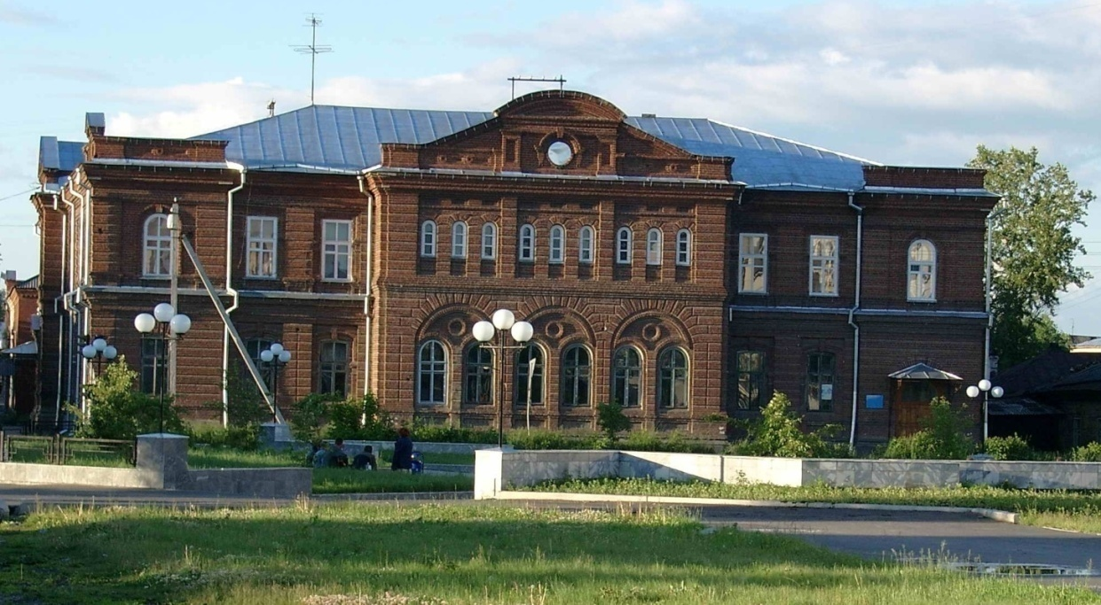

г. Красноуфимск, 2018
МАУДО «Дворец творчества» - одно из ведущих учреждений дополнительного образования городского округа Красноуфимск (Свердловская область), осуществляющее свою деятельность с 1933 г. Располагается Учреждение в центральной части города, в красивом историческом здании, являющимся памятником архитектуры.
История Учреждения интересна и многообразна: от пионерского клуба – до Дворца творчества. На протяжении более 80 лет оно пользуется заслуженным авторитетом в территории, повышенным вниманием и интересом детей и родителей города Красноуфимска; открыто для взаимодействия и сотрудничества с социальными партнерами. Здесь эффективно внедряются социально-педагогические модели деятельности, поскольку традиции, стиль и методы работы максимально учитывают особенности социума.
2020 год - год 75-летия Победы советского народа в Великой Отечественной войне 1941 – 1945 годов. Существует необходимость в проведении целенаправленной, эффективной системы подготовительных мероприятий к этой знаменательной для нашей страны дате. Понимая актуальность данной проблемы и учитывая государственный заказ на воспитание гражданина - патриота, разработана Программа патриотического воспитания Муниципального автономного учреждения дополнительного образования «Дворец творчества» «Мы - патриоты России. Живая память» на 2017-2020 г.г. (далее Программа).
Программа – документ, определяющий общую стратегию содержания деятельности учреждения по патриотическому воспитанию и является одной из целевых программ приоритетных направлений развития МАУДО «Дворец творчества» (далее Дворец), рассматривается как новая мобильная Программа, открытая для внесения корректив в содержание деятельности всего учреждения в новых социально-экономических условиях.
Программа призвана обеспечить ценностно-смысловую определённость нравственного и гражданско-патриотического воспитания, смоделировать воспитательное пространство личности, развернуть его в социальном пространстве Дворца, городского округа Красноуфимск, выстроить систему патриотического воспитания обучающихся, которая предусматривает яркую, содержательную, и эффективную воспитательную работу по патриотическому воспитанию подрастающего поколения с опорой на духовно - нравственный ресурс Победы во взаимодействии с социальными партнерами.

Основной целью Программы является: обеспечение целенаправленной деятельности по внедрению современных форм патриотического воспитания с опорой на духовно-нравственный ресурс Победы на основе комплекса мероприятий и системы координации работы по направленностям Дворца.
Практическая реализация программы носила поэтапный, пошаговый характер. Целенаправленность выполнения программы отслеживалась через результативность этапов реализации программы. Осуществление целей и задач программы велось в единстве содержательных, технологических и организационных компонентов программы. Коррекция программы велась в соответствии с новыми условиями недостаточности или опережения в выполнении намеченного.
Условием реализации программных мероприятий стала реализация основных направлений деятельности, предусмотренных Программой:
- реализация дополнительных общеразвивающих программ, конкурсных и досуговых программ гражданско-патриотической направленности;
- реализация программы воспитательной работы «Развитие системы воспитания и социализации детей»
- гражданско-патриотическое воспитание обучающихся средствами музейной деятельности;
- развитие детских и молодёжных общественных инициатив;
- реализация инновационных образовательных и педагогических проектов и программ, социально-значимых проектов гражданско-патриотической направленности;
- организация работы по гражданско-патриотическому воспитанию в рамках летней оздоровительной работы;
- развитие деятельности муниципального ресурсного центра «Мы – патриоты России»;
- развитие и совершенствование материально-технической базы реализации Программы.

Реализация дополнительных общеразвивающих программ, конкурсных и досуговых программ гражданско-патриотической направленности
Коллектив учреждения самостоятельно планирует свою работу по патриотическому воспитанию на основании мониторинга, определяет содержание, виды и профили деятельности с учетом запросов детей, потребности семьи, образовательных учреждений, особенностей социально-экономического развития города и национально-культурных традиций. Содержание образования определяется программами, разрабатываемыми, утверждёнными и реализуемыми учреждением самостоятельно. Учреждение осуществляет образовательный процесс в соответствии с программами по уровню их усвоения: общекультурный; углубленный; профессионально-ориентированный.
Программное обеспечение проходит внутреннюю и внешнюю экспертизу, утверждается научно-методическим советом и включает в себя:
- программу развития МАУДО «Дворец творчества»;
- составительские дополнительные общеразвивающие программы по направленностям;
- индивидуальные дополнительные общеразвивающие программы;
- программы профессиональной подготовки;
- целевые программы, разрабатываемые и реализуемые в рамках приоритетных направлений Дворца;
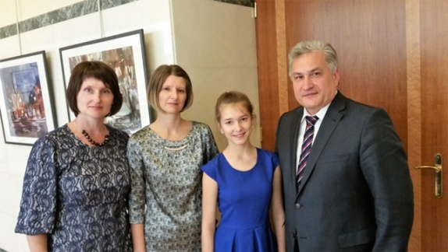
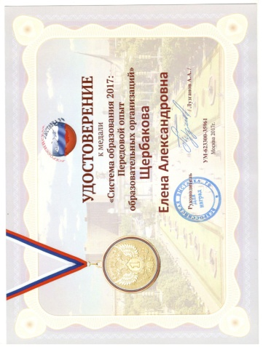
- программы культурно-досуговых мероприятий, мастер-классов, образовательных мероприятий.
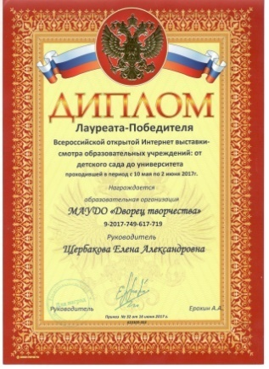

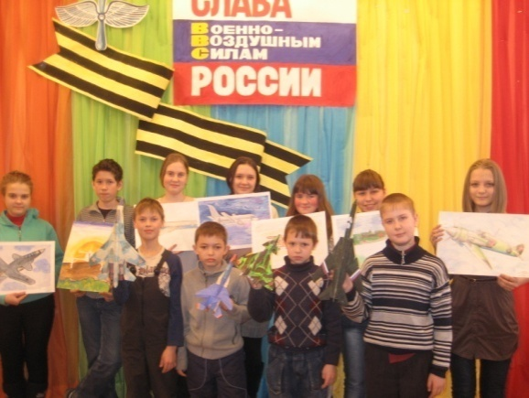
В соответствии с социальным заказом на дополнительные образовательные услуги были адаптированы вновь разработанные дополнительные общеразвивающие программы, которые прошли процедуру рецензирования и утверждены методическим советом учреждения: «Музей и дети», «Военно-патриотический клуб «Звезда», «Детский музыкальный фольклор», «Мульт-репортёр», «Арт-азарт», «Эколаборатория «Природа в деталях», «Основы журналистского мастерства», «Историческое краеведение», «Ракетомоделирование», «Автомоделирование», «Авиамоделирование» и др. ( всего в учреждении реализуются 69 дополнительных общеразвивающих программ). Разработанные программы являются продуктом интеллектуальной деятельности педагогического коллектива, который организует, проводит и принимает участие в конкурсах педагогического мастерства, выставках методической продукции, ежегодном Форуме молодых специалистов. Среди педагогов дворца – лауреаты и участники областного конкурса на получение премии Губернатора Свердловской области, 23017, 2018гг., областного конкурса дополнительных общеразвивающих программ, 2017, 2018гг., призёры областного конкурса профессионального мастерства «Сердце отдаю детям», 2017,2018гг., конкурса инновационных педагогических проектов, 2017г. В 2017 году дворец стал победителем Всероссийской открытой Интернет выставки-смотра образовательных учреждений: от детского сада до университета.
Все дополнительные общеразвивающие программы, реализуемые во Дворце, включают в себя содержательный потенциал, основанный на духовно-нравственном ресурсе великой Победы, предусматривают инновационный потенциал развития патриотического воспитания через формирование правовой и экологической культуры, безопасного поведения, лидерских качеств, привитие интереса к истории и традициям России, родного края, воспитание детей и подростков на героических традициях наших предков, высоких нравственных и волевых качеств, приобщение к здоровому образу жизни, сохранение и укрепление здоровья, профилактику социальных негативных явлений, что позволяет продуктивно выстраивать образовательный процесс, видеть в целостном единстве все направления деятельности по патриотическому воспитанию.
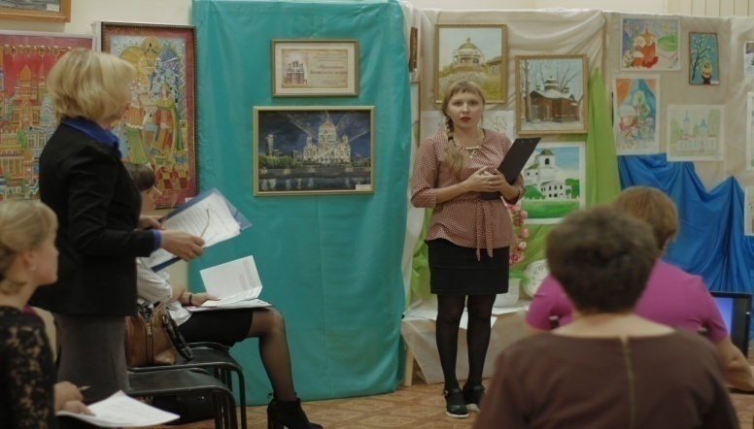
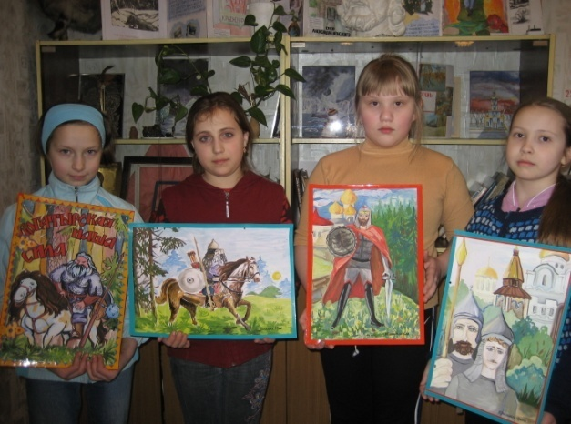
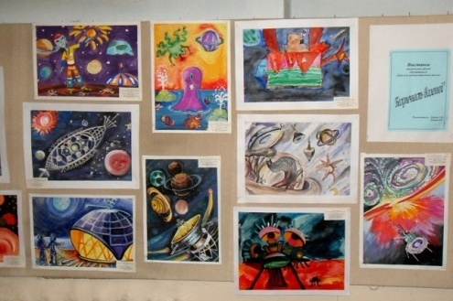
Программы художественной направленности ориентированы на формирование гражданской позиции, чувства любви к родине через развитие общей и эстетической культуры обучающихся, художественных способностей и склонностей в избранных видах деятельности. Большинство программ носят ярко выраженный креативный характер. Объединяющей характеристикой всех программ художественной направленности является их многоуровневость, ориентация на обучающихся с различным познавательным, творческим потенциалом. Программами предусмотрены экскурсии в краеведческий музей, творческие мастерские местных умельцев - ремесленников, циклы занятий по привитию интереса и изучению художественной культуры страны, народных традиций и ремёсел, исторических и военных достижений Родины в художественных произведениях, знакомству с важнейшими направлениями и тенденциями в мировой истории искусства с древнейших времен и до наших дней, величайшими культурными достижениями различных эпох, стран, народов, бессмертными шедеврами классики и новаторами создателями художественных традиций,
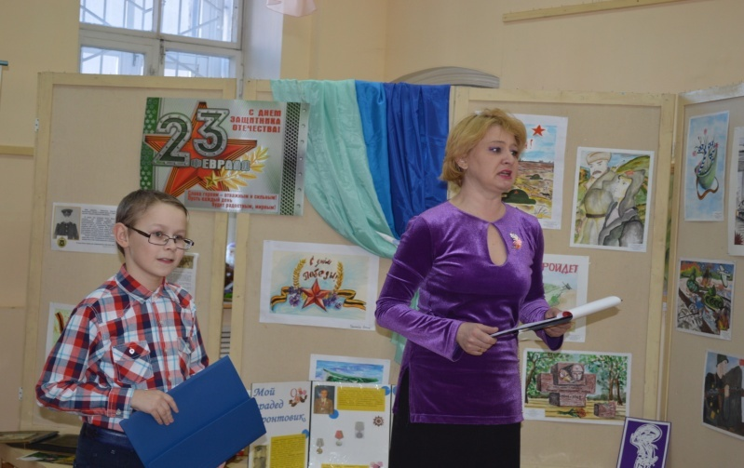
Реализуется идея диалога культур, русская культура предстает как часть мировой культуры. У детей формируется представление об общечеловеческих ценностях, свойственных каждой конкретной национальной культуре. Воспитывается сознание того, что самобытная традиционная культура каждого народа – всемирное достояние. Обучающиеся Дворца, участвуя в конкурсах, выставках, демонстрируют образовательные результаты и достижения, становятся победителями и призерами в конкурсах муниципального уровня: конкурс компьютерных презентаций «Мир вокруг нас» 2017г., конкурс рисунков «Мы выбираем будущее» 2017г., конкурс социальных проектов «Мы выбираем будущее» 2017г., конкурс детского творчества «Край родной, на век любимый!» 2018г, Муниципальный фестиваль мультфильмов «Детства разноцветная страна», 2018г., «Армейский фотоальбом», 2017, 2018гг.. Традиционными стали городские научно-практические конференции, в рамках которых обучающиеся Дворца представили проекты «Храм А.Невского как центр духовно – нравственной жизни города», «Война в строках современных поэтов» 2018г. Обучающиеся Дворца стали победителями областного конкурса-фестиваля «Город мастеров» 2017г., территориальной выставки ИЗО «Я « Нет! Скажу войне» 2017г., Территориального конкурса «Красота Божьего мира», 2018г., Всероссийского конкурса рисунков «Спасение на пожаре» 2010 г., Международного фестиваля детского рисунка «Впервые в космосе» 2018г., Всероссийского конкурса «Знакомьтесь, моя семья» 2018г. 4 Всероссийского конкурса социальных фоторабот «Моя Россия»,2017г.

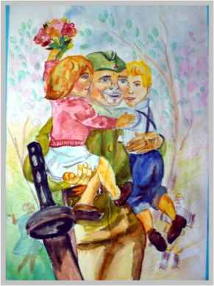
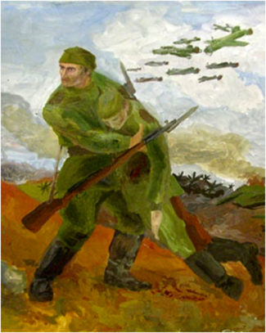
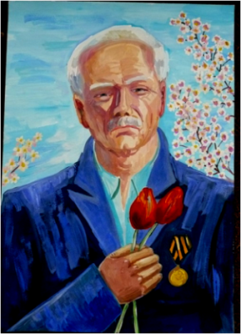
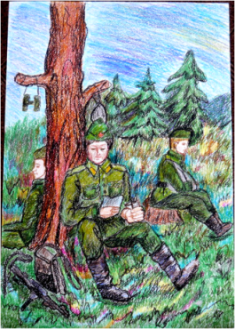

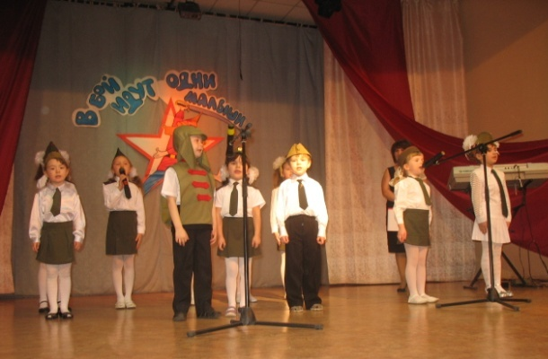
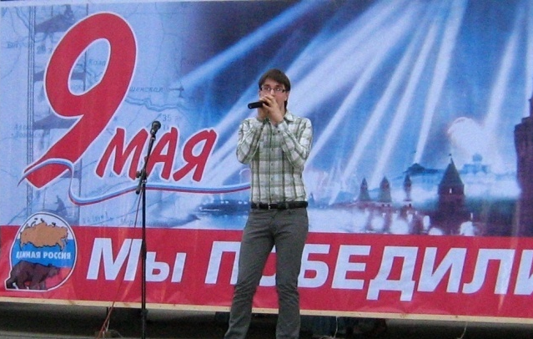
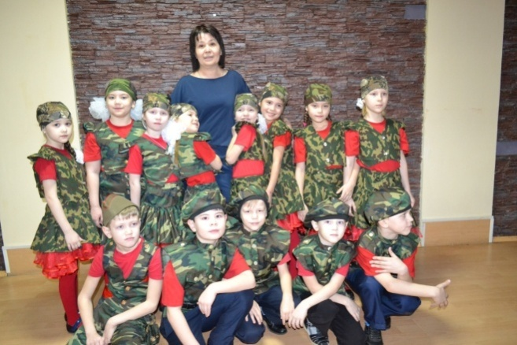
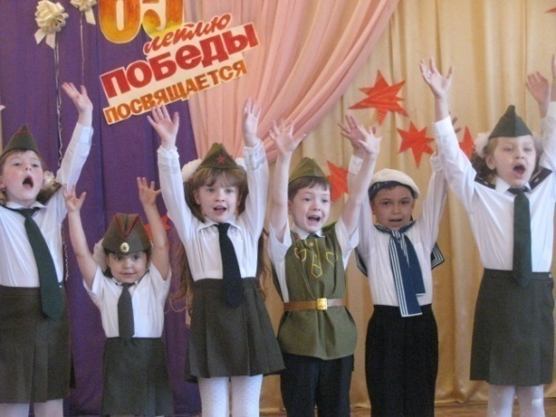
Программы музыкального и хореографического творчества направлены на изучение репертуара патриотической направленности, приобщение детей к музыкально-художественным ценностям отечественной культуры, становления общей культуры личности, способной адаптироваться в современном обществе, освоение основ народного танца, русского музыкального фольклора, формирование любви, уважения к родному краю, культуре и традициям, толерантного отношения к музыкальной культуре других народов. Основными формами представления результатов образовательного процесса являются :праздничные концертные программы, посвящённые историческим датам («Тебе, любимый город!», «Для вас, ветераны!», «День Победы», «День России», «Мы снова встретимся, друзья!», музыкальные и фольклорные праздники и конкурсы («Широкая масленица», «Эх, Семёновна!», «Красноуфимские звёздочки», «Майская радуга», «Есть память, которой не видно конца», «Крылатые легенды»), игровые программы («В бой идут одни мальчиши», «23+8», «Весенняя ярмарка»).
Обучающиеся творческих объединений музыкального и хореографического творчества демонстрируют свои результаты на городских площадках, участвуя в городском конкурсе «Город мастеров» (2017 г.) народного творчества «Эх, Семеновна!» 2017, 2018г., территориальном фестивале - конкурсе детского музыкального творчества «Звонкая капель» в номинации «Песни великой Победы» 2017г., областном конкурсе детского вокального творчества «Новая весна», 2018г., стали победителями этих конкурсов и продемонстрировали с успехом свои достижения на всероссийском и международном уровнях: в Международном фестивале-конкурсе патриотического творчества «Берега Надежды», 2018г., фестивале - конкурсе вокального творчества «Мой путь», 2018г., конкурсе-фестивале «Урал собирает друзей!», 2017, 2018гг., Всероссийском конкурсе «Детства волшебное царство», 2018г.,
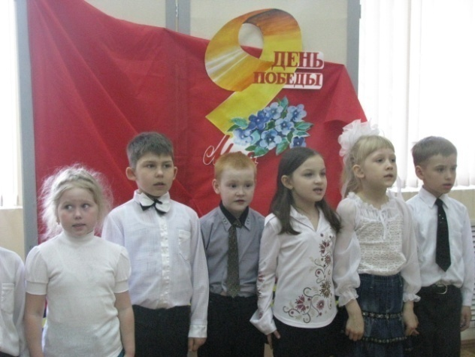
Программы театрального творчества предусматривают знакомство с видами театрального творчества, кукольного театра, играми народов нашей страны, что дает возможность реализовать одну из педагогических задач - расширение кругозора, приобщение детей к социальным, культурным, духовным и гражданским ценностям. Деятельность Клуба патриотической песни, сформированного из обучающихся творческих объединений музыкального и театрального творчества, направлена на изучение исторических событий и исторической песни, постановку театрализованных мини-спектаклей «Дети играют для детей», «»Россия – Родина моя», «Сохраним мир для потомков». Ребята из творческого объединения «Школа ведущего» являются организаторами ежегодного конкурса стихов «Стихи, опалённые войной».
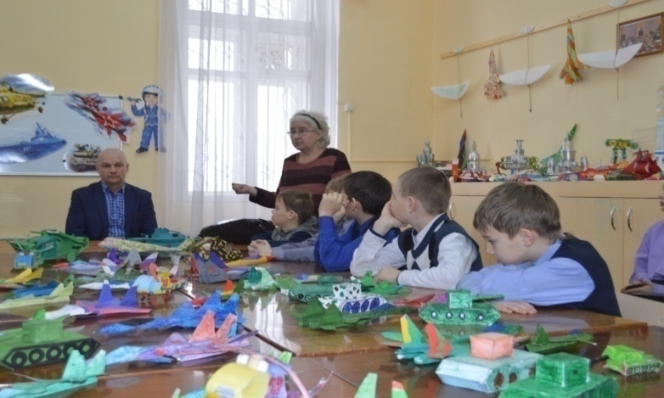
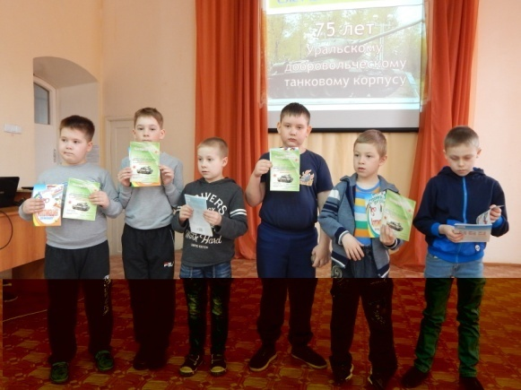
Программы технической направленности способствуют развитию интереса детей к технике и воспитанию будущего защитника Отечества, предоставляют право каждому ребенку познакомиться с достижениями предыдущих поколений в области техники, осознать национальные достижения в науке и технике, историей развития техники, знаменитыми конструкторами и изобретателями, приобрести навыки безопасного поведения. Программы предусматривают профилактику негативных социальных явлений, приобщение детей к богатым народным традициям, художественной культуры нашей страны через знакомство с народными промыслами и ремеслами.
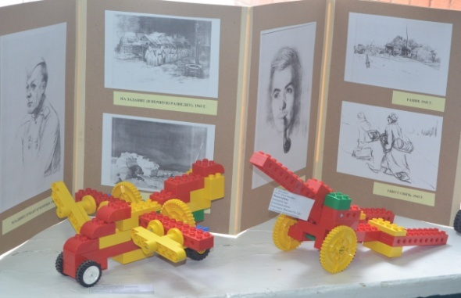
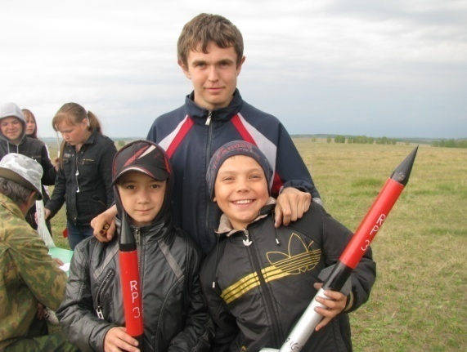
Юные техники ежегодно принимают участие в слетах юных техников, на которых под руководством Дербушевой Н.М. презентуют творческие и исследовательские проекты («Аэродром Красноуфимска в годы войны», «Красноуфимский шофер. Дорогами войны» и др.), принимают участие в технической викторине, демонстрируют свои работы на выставке моделей транспорта и военной техники. Ежегодно слёт собирает более 100 мальчишек. Команда Дворца - участник областных соревнованиях по ракетомодельному спорту и выставок технического творчества: 2 место в открытом первенстве Свердловской области по ракетомодельному спорту 2017г., областная выставка технического творчества 3 человека заняли 3 место, 1 человек 2 место, первенство МО «Артинский ГО» по ракетомодельному спорту среди младших школьников 2017 г. 2 место, первенство Свердловской области по ракетомодельному спорту среди младших школьников 3 место 2017г. По итогам участия в городском конкурсе «Юные знатоки Урала». посвященного герою-разведчику Н.И. Кузнецову обучающиеся творческого объединения «Техническое творчество детей» заняли 1 место.
Обучающиеся творческих объединений «Легоконструирование», «Конструирование и моделирование роботов», «Робототехника» – участники и призёры областного фестиваля «Шаг в будущее», муниципального конкурса моделей военной техники, 2017г., фестиваля по легоконструированию, 2018г., победители 5 Всероссийского конкурса творческих инициатив в номинации «Наша армия всех сильней»; Традиционными являются мастер-классы и открытые занятия «Я «Катюшу» смастерю, деду с папой подарю», «Открытка ветерану», «Подарок ветерану», «За жизнь, за Родину», интерактивные занятия и выставки «Истребители времён Великой Отечественной войны», «Наследники Победы».
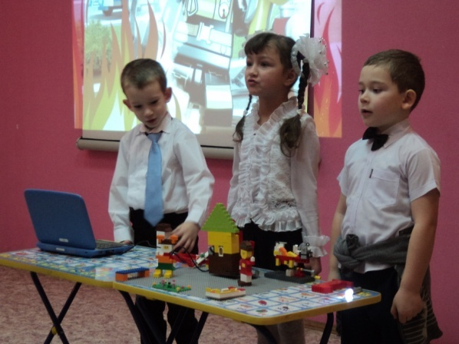
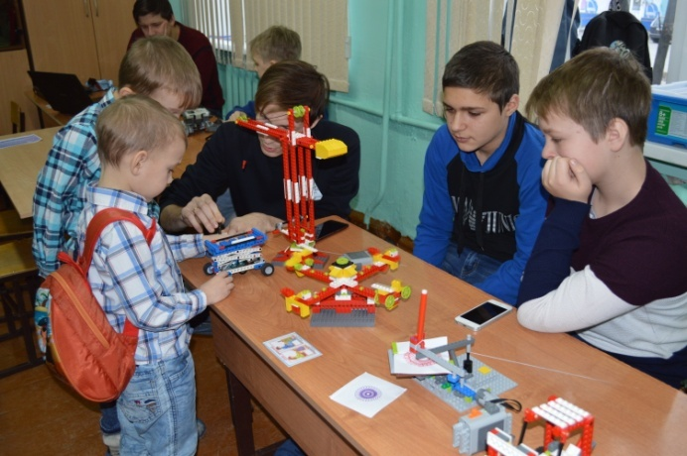

Юные модельеры работают над созданием коллекций моделей одежды. За 2017=2018гг. были разработаны и представлены коллекции: «Помннм, гордимся», «Родные просторы», «Огни ночного города» и др. Обучающиеся стали лауреатами Всероссийского фестиваля-конкурса «Невский проспект», С-Петербург, 2018г., Всероссийского конкурса театров моды «Шаг к успеху», В.Пышма, 2017г., Весеннее пробуждение», Казань, 2018г.

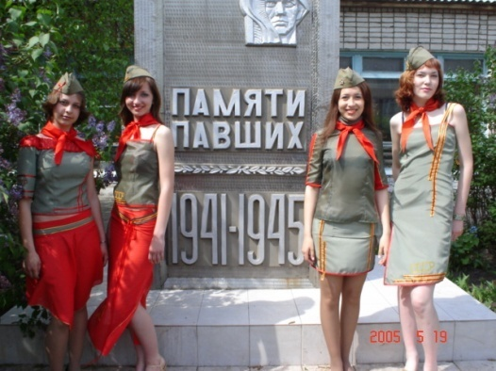
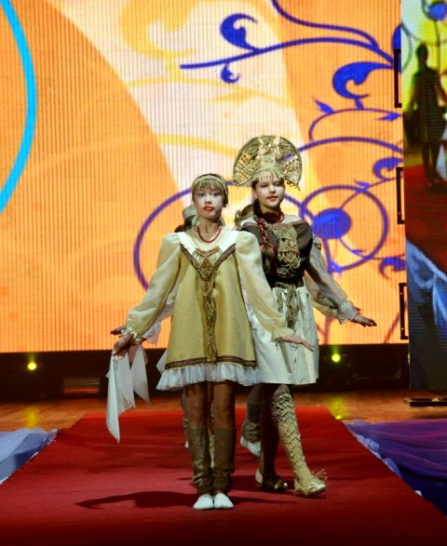

Студия мультфильмов «Сова» - совсем молодое творческое объединение. Ребята с удовольствием воплощают свои заветные желания в рисованных, пластилиновых мультфильмах, размещают свои работы на сайте Дворца и на канале Youtube, вместе со всеми воспитанниками приняли участие в акции «Подарок ветерану» (были созданы мульт открытки и мультистории «Один из последних дней войны»).
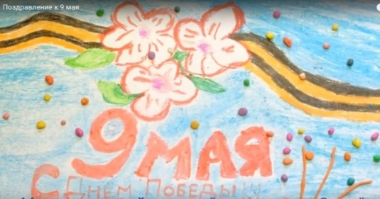
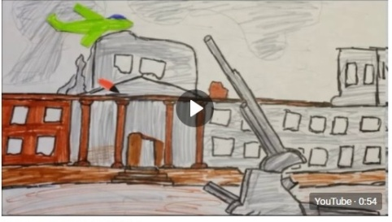
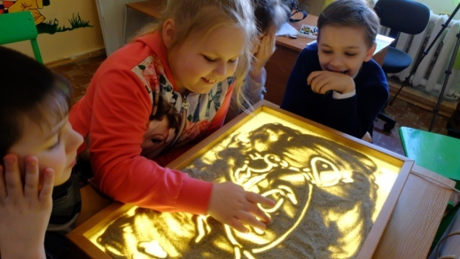

Программы туристско-краеведческой направленности призваны расширить знания по истории родного края, обучить навыкам работы с краеведческими источниками, привлечь обучающихся к социальным инициативам сохранению и охране исторических и природных памятников, предусматривают организацию исследовательского поиска неизвестных, малоизвестных фактов истории родного края, спроектированы с учетом социо - культурного потенциала города, района, ориентированы на развитие творческих способностей обучающихся в исследовательской, экскурсионной деятельности, привлечение детей и подростков к участию в общественно - полезных, социально-значимых акциях, формирование гражданской позиции. Одной из составляющих всех программ является организация и проведение экскурсий в краеведческий музей, по памятным историческим местам, памятникам нашего города, знакомство с интересными людьми, Почётными гражданами города. Обучающиеся творческих объединений туристско-краеведческой направленности представили свои результаты на городском конкурсе семейных социальных проектов «Я – гражданин», 2017г., Всероссиском палеонтологическом коллоквиуме, 2017,2018гг., муниципальных соревнованиях по историческому ориентированию (1 место), 2018г., территориальном слёте активистов музеев (1 место), 2018г.
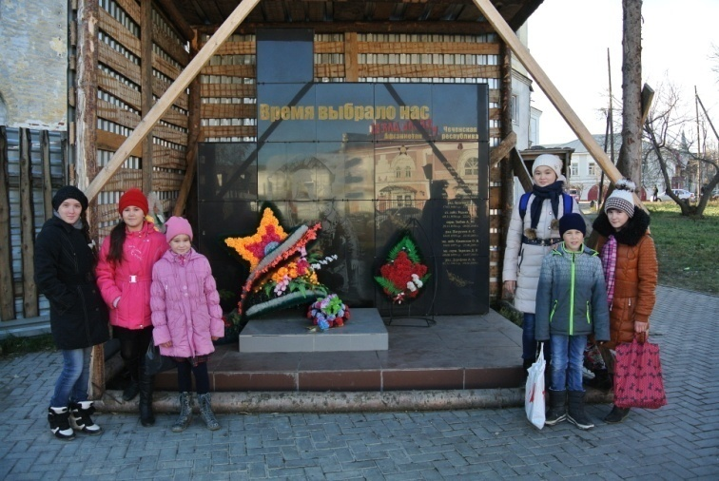
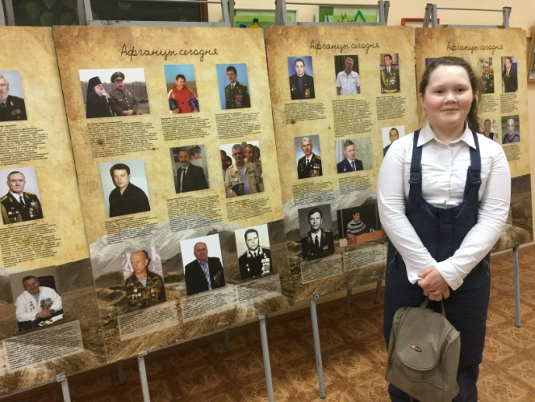

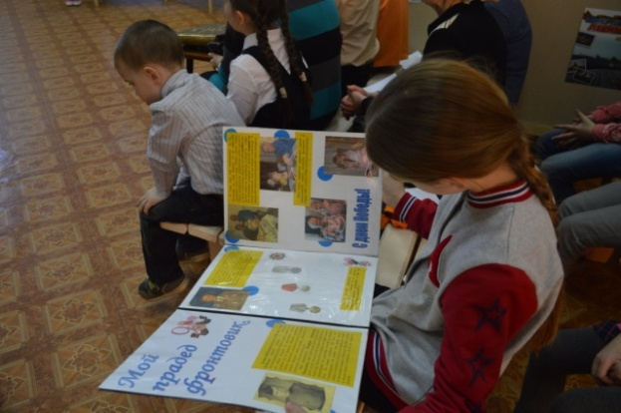
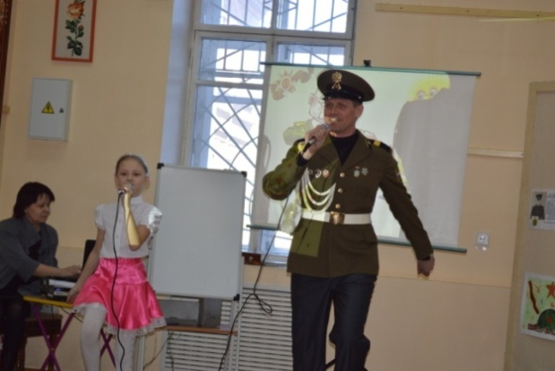
Программы социально-педагогической направленности нацелены на совершенствование педагогической культуры родителей через вовлечение в совместную творческую деятельность, предусматривают обеспечение и реализацию наиболее важной и современной информации, связанной с культурными и историческими ценностями и социальными нормами. Практическая деятельность осуществлялась через проведение читательских конференций «Телевидение и дети», совместные с детьми праздники «Вместе с папой», «Семейный фотоальбом», разработку семейных творческих проектов «Я - гражданин», «Наше семейное генеологическое древо», «Из бабушкиного сундучка», «Мой прадед – фронтовик».
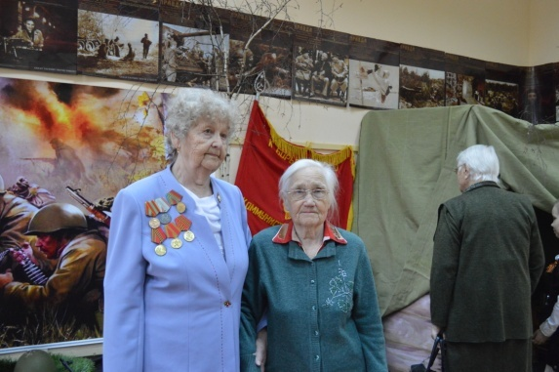
С целью преемственности содержания различных современных форм патриотического воспитания с учетом развития жизненного и социального опыта обучающиеся Дворца являются активными участниками областных и городских конкурсов патриотического воспитания.
Достижения обучающихся, принявших участие в конкурсах, фестивалях, соревнованиях и других формах работы гражданско-патриотической направленности
Уровень | Общее количество обучающихся, принявших участие в мероприятиях патриотической направленности (чел.)
Муниципальный | 705
Областной, территориальный | 194
Всероссийский, международный | 53
В образовательном процессе Дворца создаются условия для совместной научной, исследовательской и поисковой деятельности педагогов и обучающихся по направлениям образовательной деятельности. Научно-исследовательская деятельность обучающихся особый вид самостоятельной деятельности, направленный на изучение научной и практической проблемы, имеющей интерес у обучающихся в задачи которой входит приобщение детей к проблемам научной и социальной направленности, развитие познавательных интересов, самостоятельности, способов познавательной деятельности, навыков исследовательской деятельности. При выборе тематики проектов учитывается: интерес автора к проблеме, реальный уровень подготовленности детей, значимость, актуальность проблемы, исследования содержат элемент новизны, ориентированы на поисковое творчество, углубленное изучение заданной тематики.
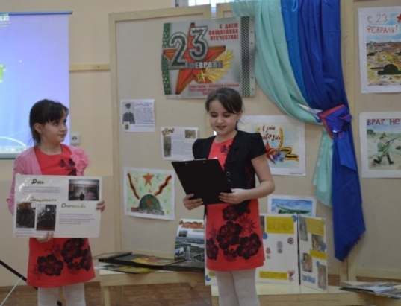
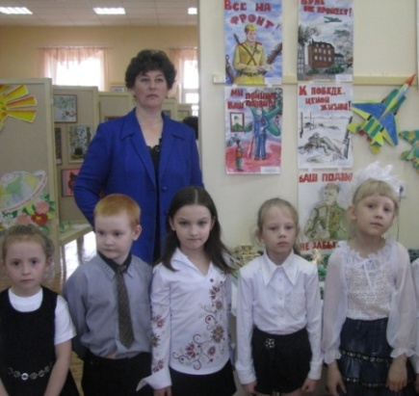
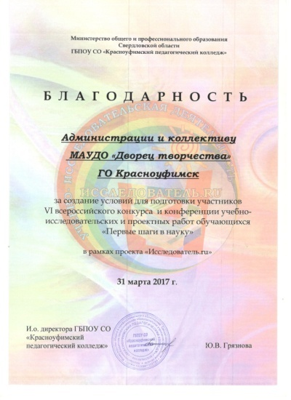
Тематика учебно-исследовательских проектов, разработанных обучающимися Дворца в 2017-2018 гг:
- «Война 1912 г в произведениях художников»
- «Мой прадед-фронтовик»
- «Я - гражданин»
- «Аэродром Красноуфимска в годы войны»
- «Красноуфимский шофер. Дорогами войны»
- «Храм А.Невского – духовно-нравственный центр Г.Красноуфимска»
- «Из истории Уральского танкового корпуса»
- «Листая семейный фотоальбом»
- «Стихи, опалённые войной»
Реализация программы гражданско-патриотического воспитания «Растим патриотов России. Живём и помним» предполагает дальнейшее увеличение мероприятий, направленных на формирование исторической и нравственной ценности Великой Победы.

Реализация Программы воспитательной работы «Развитие системы воспитания и социализации детей»

Приоритетная задача Российской Федерации – формирование новых поколений, обладающих знаниями и умениями, которые отвечают требованиям XXI века, разделяющих традиционные нравственные ценности, готовых к мирному созиданию и защите Родины. Ключевым инструментом решения этой задачи является воспитание детей. Стратегические ориентиры воспитания определены Президентом Российской Федерации В. В. Путиным: «...Формирование гармоничной личности, воспитание гражданина России – зрелого, ответственного человека, в котором сочетается любовь к большой и малой родине, общенациональная и этническая идентичность, уважение к культуре, традициям людей, которые живут рядом». Повышение воспитательной функции системы дополнительного образования в современных условиях является позитивным сдвигом и закономерной необходимостью социума. Демократизация современного образования представляет педагогу и воспитаннику право свободы выбора, подходов, направлений, способов учебно-воспитательной работы. Сам процесс воспитания становится целенаправленным, целостным, индивидуально творческим. А комплексный подход к организации воспитания обеспечивает его эффективность. Находясь в режиме развития, дворец принял к реализации Программу развития 2015-2020 годы. Подпрограммой 2 является программа воспитательной работы «Развитие системы воспитания и социализации детей». Целевым ориентиром Программы является создание условий для обновления воспитательного процесса с учетом современных достижений науки на основе отечественных традиций и системы координации работы по приоритетным направлениям развития Учреждения.
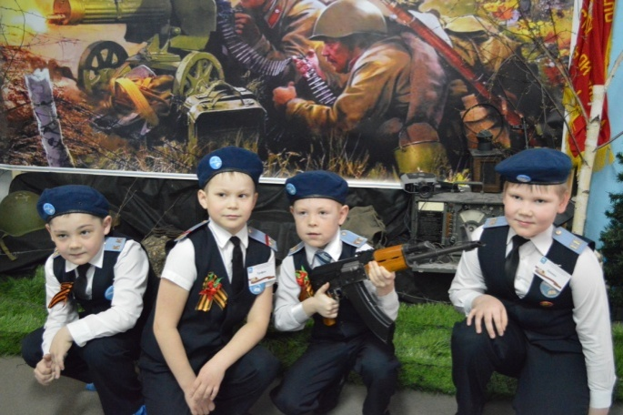
Основные направления реализации Программы «Развитие системы воспитания и социализации детей»:
Духовно-нравственное развитие.
Цель: обеспечение соответствия воспитания в учреждении традиционным российским культурным, духовно-нравственным и семейным ценностям.
Задачи:
- воспитание у детей чувства достоинства, чести и честности, совестливости, уважения к отцу, матери, учителям, старшему поколению, сверстникам, другим людям;
- развитие в детской среде ответственности и выбора, принципов коллективизма и солидарности, духа милосердия и сострадания, привычки заботиться о детях и взрослых, испытывающих жизненные трудности;
- формирование деятельностного позитивного отношения к людям с ограниченными возможностями здоровья и детям-инвалидам, преодоление психологических барьеров, существующих в обществе по отношению к людям с ограниченными возможностями;
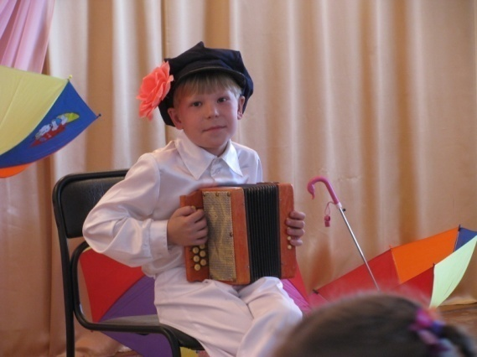
- расширение сотрудничества между государством, обществом, традиционными религиозными общинами и иными общественными организациями и институтами в сфере духовно-нравственного воспитания детей.
Приобщение детей к культурному наследию.
Цель: создание условий для приобщения к системе культурных ценностей обучающихся через различные виды деятельности
Задачи:
- создание равных для всех детей возможностей доступа к культурным ценностям;
- приобщение детей к классическим и современным отечественным и мировым произведениям искусства и литературы;
- поддержка мер по созданию и распространению произведений искусства и культуры, проведению культурных мероприятий, направленных на популяризацию традиционных российских культурных, нравственных и семейных ценностей;
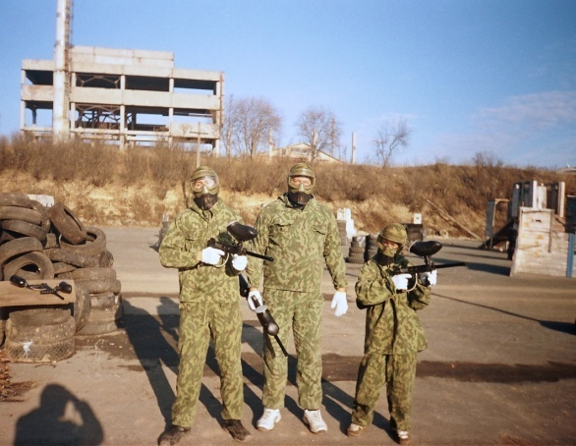
- создание и поддержка производства художественных, документальных, научно-популярных, учебных и анимационных фильмов, направленных на нравственное и интеллектуальное развитие детей;
- создание условий для сохранения и поддержки этнических культурных традиций, народного творчества.
Физическое развитие и культура здоровья.
Цель: формирование у детей интереса к занятиям физической культурой, ценностного отношения к своему здоровью.
Задачи:
- формирование у подрастающего поколения ответственного отношения к
своему здоровью и потребности в здоровом образе жизни;
- создание равных условий для занятий физической культурой и спортом, для развивающего отдыха и оздоровления детей, включая детей с ограниченными возможностями здоровья, детей, находящихся в трудной жизненной ситуации, в том числе на основе развития спортивной инфраструктуры и повышения эффективности ее использования;
- привитие культуры безопасной жизнедеятельности, профилактика вредных привычек;
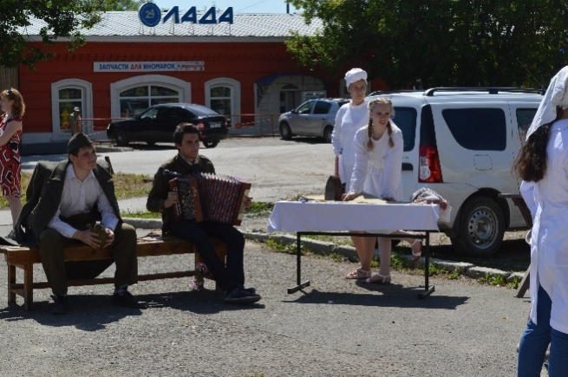
- формирование в детской среде системы мотивации к активному и здоровому образу жизни, занятиям спортом, развитие культуры здорового питания и трезвости;
- распространение позитивных моделей участия в массовых общественно-спортивных мероприятиях.
Трудовое воспитание и профессиональное самоопределение.
Цель: формирование у детей положительного отношения к труду как высшей ценности в жизни, высоких социальных мотивов трудовой деятельности.
Задачи:
- воспитание у детей уважения к труду, людям труда, трудовым достижениям и подвигам;
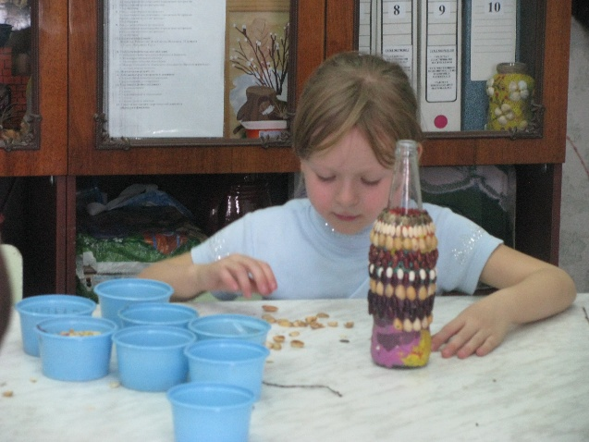
- формирование у детей умений и навыков самообслуживания, выполнения домашних обязанностей, потребности трудиться, добросовестного, ответственного и творческого отношения к разным видам трудовой деятельности;
- развитие умения работать совместно с другими, действовать самостоятельно, активно и ответственно, мобилизуя необходимые ресурсы, правильно оценивая смысл и последствия своих действий;
- содействие профессиональному самоопределению, приобщение детей к социально-значимой деятельности для осмысленного выбора профессии.

Экологическое воспитание
Цель: создание условий для формирования у обучающихся экологической ответственности на основе экологических знаний, владения экологически целесообразными способами деятельности и принятия личностно-значимой системы экологических ценностей.
Задачи:
- становление и развитие у ребенка экологической культуры, бережного отношения к родной земле;
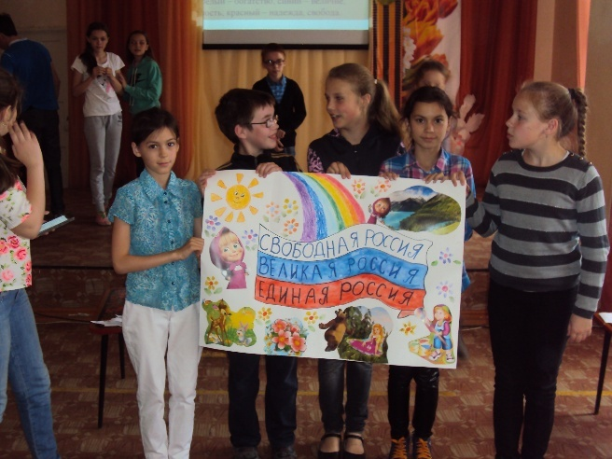
- формирование у детей экологической картины мира, развитие у них стремления беречь и охранять природу;
- воспитание чувства ответственности за состояние природных ресурсов и разумное взаимодействие с ними.
Организация детского общественного объединения
Цель: создание условий для развития детского общественного объединения как средства формирования общественно активных позиций, развитие и реализация творческого потенциала детей и подростков.
Задачи:
- Оказание научно-методической и консультативной помощи членам детского общественного объединения.
- Организация сотрудничества членов детского общественного объединения в реализации конкретных программ.
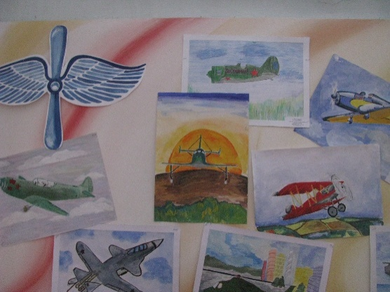
- Подготовка лидеров ДОО на основе включения их в различные виды социальных отношений, развитие их интересов и способностей, стимулирование их творческой активности.
- Формирование активности, инициативы, ответственности и реализация гражданской позиции детей и подростков через включение в социальное творчество.

Гражданское и патриотическое воспитание.
Цель: обеспечение целенаправленной деятельности коллектива учреждения по внедрению современных форм патриотического воспитания на основе комплекса мероприятий и системы координации работы по направленностям МАУДО «Дворец творчества».
Задачи:
- формирование у детей целостного мировоззрения, российской идентичности, уважения к своей семье, обществу, государству, принятым в семье и обществе духовно-нравственным и социокультурным ценностям, к национальному культурному и историческому наследию и стремления к его сохранению и развитию;
- создание условий для воспитания у детей активной гражданской позиции, гражданской ответственности, основанной на традиционных культурных, духовных и нравственных ценностях российского общества, для увеличения знаний и повышения способности ответственно реализовывать свои конституционные права и обязанности;
- развитие правовой и политической культуры детей, расширение конструктивного участия в принятии решений, затрагивающих их права и интересы, в том числе в различных формах самоорганизации, самоуправления, общественно-значимой деятельности;
- развитие программ патриотического воспитания детей, в том числе военно-патриотического;
- разработка и реализация вариативных программ воспитания, способствующих правовой, социальной, культурной адаптации детей мигрантов;
- формирование мотивов, нравственных и смысловых установок личности, позволяющих противостоять экстремизму, ксенофобии, дискриминации по социальным, религиозным, расовым, национальным признакам, межэтнической и межконфессиональной нетерпимости, другим негативным социальным явлениям.
Основные направления развития гражданско-патриотического воспитания МАУДО «Дворец творчества»

Массовые досуговые мероприятия | Интеллектуально-творческие мероприятия | Социально-продуктивная, исследовательская деятельность | Детское общественное движение
- Тематические и игровые программы,  - традиционные праздники,  - театрализованные представления | - Фестивали,  - конкурсы,  - смотры,  - слёты,  - презентации выставок,  - тематические дни  - квесты | - Социально-значимые программы, акции,  - разработка и презентация учебно-исследовательских и творческих проектов,  - творческие отчёты детских объединений | - Реализация программ: "Школа лидера",  - «Школа успеха для старшеклассников»Школа подготовки защиты учебно-исследовательских проектов», детско-молодежная организация «Юный журналист», «Поиск», военно-патриотический клуб «Звезда».
Мероприятия, проведенные МАУДО «Дворец творчества»
в рамках гражданско-патриотического воспитания
в 2017-2018 г.

№ | Мероприятие | Количество участников | Социальные партнеры
 | Организация творческих мастерских | 157 | Соц. партнёры
 | Конкурс учебно-исследовательских работ обучающихся | 86 | Педагоги ДО
 | Историко-креведческий фестиваль «Истоки» | 24 | Педагоги УДО, ОУ города
 | Просмотры итоговых работ обучающихся;  «Стальная гвардия»  «Коллекции моделей одежды военных лет»  «Творческие работы, посвящённые ВОВ» | 36 | Соц. партнёры
 | Участие в городском конкурсе-смотре по гражданско-патриотическому воспитанию, посвящённом 75-летию победы | МАУДО «Дворец творчества» | Педагоги ДО. Орг.комитет конкурса
 | Участие в городском и областном конкурсе исследовательских работ «Мы выбираем будущее» | 14 | Педагоги ДО
 | Участие в областных соревнованиях по ракетомодельному спорту, посвященных годовщинам со дня Победы в ВОВ | 6 | ГАПОУ СО «Дворец молодежи»
 | Слет юных техников | 74 | Педагоги ДО
 | Коллективное творческое дело гражданско-патриотической тематики в творческих объединениях | 872 | Соц. партнёры
 | Участие в городском и областном конкурсе «Юные знатоки Урала» | 19 | Педагоги ДО
 | Работа клуба ДЮП, ЮИД | 27 | МЧС России, ГИБДД
 | Конкурс проектов «Дорогою победы» по организации работы по патриотическому воспитанию в творческих объединениях Дворца | 87 | ОУ города
 | Участие в городском и областном конкурсе исследовательских работ «Мы выбираем будущее» | 12 | Орг.комитет конкурса
 | Поисково-исследовательская работа , посвящённая:  боевой и трудовой славе красноуфимцев,  истории пионерии города.  истории Дворца творчества. | 12 | ОУ города
 | Цикл мини лекций «Пять минут памяти» | 8 | ОУ города
 | Игровая, интеллектуально-творческая программа «Юные разведчики» | 36 | Педагоги ДО,  ОУ города
 | Игровая, интеллектуально-творческая программа «Исторический калейдоскоп» | 34 | Педагоги ДО,  ОУ города
 | Игровая, интеллектуально-творческая программа «Музейное ассорти» | 38 | ОУ города
 | Игровая, интеллектуально-творческая программа «Поисковики, вперёд!» | 28 | Педагоги ДО,  ОУ города
 | Презентации ежегодных городских краеведческих фотовыставок:  - «Кинолиния участников войны»  - «Юность комсомольская моя…»  - «Мой любимый город»  - «Дети. Творчество. Техника.»  - «Спорт и здоровый образ жизни»  - «Подвиги тыла»  - «Места Победы»  - «Соколиный край»  - «Георгиевская ленточка»  - «История одного боя»  - «Подвиг великий и вечный…»  - «В тылу, как на фронте»  - «Военное детство» | 45  34  57  64  43  32  24  42  87  12  24  27  26 | Педагоги ДО, ОУ города, общественность
 | Образовательная коммуникативно-поведенческая программа «На пути к Победе!» | 28 | ОУ города
 | Конкурс проектных разработок, творческих работ «Нет фашизму!»,  «ВОВ в истории страны, города, семьи» | 24  31 | Педагоги ДО,  ОУ города
 | Смотр-конкурс военной песни«Мы помним, мы гордимся» | 89 | ОУ города
 | Городские спортивные соревнования на приз героя Советского Союза И.И.Марьина | 54 | ОУ города, ВПК
 | Военизированная игра «Новобранец» | 42 | ОУ города, ВПК
 | Литературный конкурс «Строки, опалённые войной» | 37 | ОУ города
 | Проведение Вахты памяти | 16 | ВПК
 | «Юноши присягают России». Военная присяга новобранцев | 17 | ВПК
 | Туристический поход «Тропы опаленные войной». | 18 | ОУ города
 | Дни воинской славы | 56 | Педагоги ДО,  ОУ города
 | Акция «Знамя Победы» | 6 | ОУ города, ВПК
 | Творческий конкурс «Автограф» | 16 | ОУ города
 | Конкурс социальных проектов «Молодёжь: взгляд в будущее» | 28 | ОУ города, территории
 | Городской фестиваль самиздатовской прессы «МЫЖ» | 54 | ОУ города, территории
 | Конкурс социальных проектов «Марш Победы» | 15 | ОУ города, территории
 | Фотовыставки:  «Дети.Техника.Творчество»  «Мой город в годы ВОВ»  «Спорт и здоровый образ жизни»  «Династии Дворца»  «Подари улыбку людям»  «История одной фотографии» | 35  29  54  6  35  29 | ОУ города
 | Тематические выставки, вернисажи  «Мой край в годы ВОВ»  «Коллекция коллекционирования»  «Тайные силы Урала»  «Покорителям космоса посвящается…»  «Богатырская наша сила»  «Защитники Отечества» | 24  23  13  35  18  22 | ОУ города
 | Творческие праздники  Танцевальная программа «Вальс победы»  «День Победы»  Музыкальная гостиная «Музыка нашей победы» | 22  115  43 | ОУ города, ВПК
 | Серия мастер-классов:  «Подарок ветерану»  «Цветы ветерану»  «Письма с фронта» | 24  32  18 | Педагоги ДО,  ОУ города
 | Конференция «Наследники победы» | 12 | ОУ города, ВПК
 | Презентации  «Армейский фотоальбом»  «Форма участников ВОВ» | 16  9 | ОУ города
 | Защита творческих и исследовательских проектов «Никто не забыт, ничто не забыто | 14 | ОУ города
 | Агитбригада «Ах, дорожка фронтовая» | 29 | ОУ города, ВПК
 | Военно-спортивная игра «Зарничка», «Зарница» | 86  54 | ОУ города
 | Смотр-конкурс «Мы помним, мы гордимся» (строй-песня, инсценировка песни) | 32 | ОУ города
 | Выставка «Несокрушимая и легендарная…» | 24 | ОУ города
 | Интеллектуальная военно-историческая игра «Маршалы Победы» | 40 | ОУ города
 | Исторический квест – «Стальная гвардия. К 100-летию первого применения танка в боевых действиях. | 40 | ОУ города
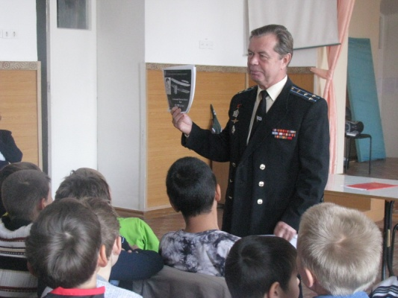
Дворец творчества гордится своими традициями, имеет богатый опыт в проведении массовых досуговых мероприятий: праздничных программ "День космонавтики", «Праздника авиации», игровых программ "Мы помним и гордимся", "Знамя Победы", "День защиты детей", «День защитника Отечества»;
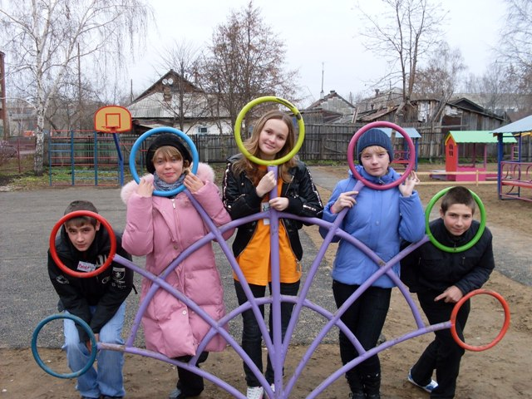
интеллектуально – творческих мероприятий: городских конкурсов "Есть память, которой не видно конца", "Для вас, ветераны…", презентации городских выставок ДПИ, городские фестивали "Песни Победы", «Победный май» творческих отчетов, городского конкурса-соревнования "Зарница", слёта юных техников; мероприятия в рамках социально-продуктивной, исследовательской деятельности: общественной презентация учебно-исследовательских работ обучающихся Дворца, конкурса социальных проектов "Я-гражданин", конкурса компьютерных презентаций.
Образовательное учреждение ведет целенаправленную деятельность по педагогическому сопровождению семейного воспитания, обеспечивая тесный контакт с семьей, участие родителей в процессе воспитания, доступность информации об эффективности процесса воспитания ребенка, его индивидуальных особенностей.
Цель работы с родителями обучающихся в МАУДО «Дворец творчества»: формирование системы партнерских отношений с семьей в воспитании человека-гражданина, строящихся на принципах гуманизма, дифференцированного, адресного, комплексного и личностно-деятельного подхода. МАУДО «Дворец творчества» осуществляет взаимодействие с родителями: ежегодный цикл выставок "Моя семья"; совместный досуг, праздники, конкурсы; совместные выходы в театры, походы; семейные проекты; творческая мастерская "Самоделкин"; создание творческих коллективов взрослых и детей; семейные мастер-классы; открытые занятия; отчетные мероприятия, конкурсы презентаций. Как результат – участие и победа во Всероссийском конкурсе презентаций «Знакомьтесь, моя семья!» 2017 г.
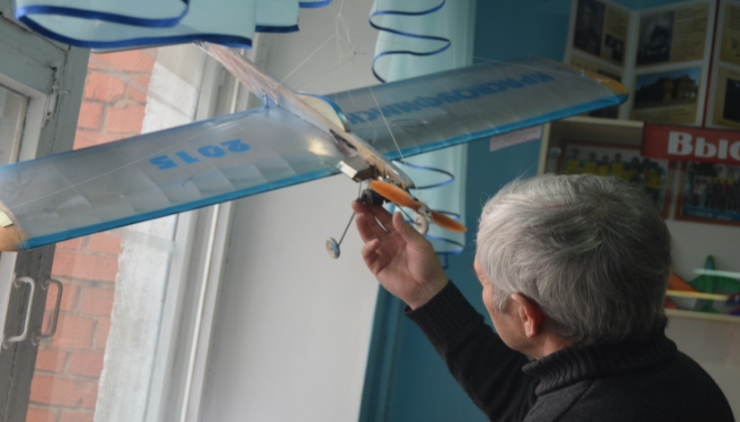
Главным ориентиром воспитательной деятельности Дворца является развитие гражданской позиции личности ребёнка, её ответственности за свои дела и поступки перед собой, Отечеством и человечеством. Процесс развития взаимообусловлен созданием «ситуации успеха» для каждого ребёнка, влияющего на способность успешного жизненного самоопределения, дальнейшую социализацию.
Во Дворце используется многообразие форм предъявления результатов: - защита семейных проектов на городском конкурсе семейных проектов «Я – гражданин!», организация и проведение концертных программ «Тебе, любимый город!», «Для вас ветераны!», «Мы снова встретимся, друзья», проведение молодежных акций «Свеча памяти», «Лента памяти», «Дети войны», «Победа деда – моя Победа», «День памяти и скорби», «Письмо ветерану».
Во Дворце создаются условия для формирования основ городского детского общественного движения, связанного с развитием самоуправления, формированием лидерских качеств. реализуется образовательная программа дополнительного образования детей «Лидер».
Являясь одновременно учащимися разных школ и классов, дети и подростки становятся организаторами различных форм продуктивной социально-значимой деятельности, лидерами в структуре местного самоуправления. Основной задачей такой деятельности является формирование активной гражданской позиции, а педагогическая поддержка заключается в опосредованной социализации личности.
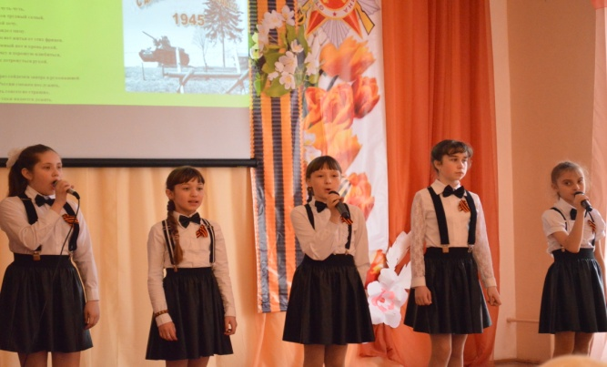
Обновляется содержание, организация и технология работы детского общественного движения, разработана и успешно реализуется Программа военно-патриотического клуба «Звезда», детско-молодежной организации «Юный журналист», эколого-краеведческого отряда «Поиск» реализация которых продиктована потребностью обучающихся, заинтересованностью педагогов. Самое ценное, что получают ребята на занятиях – это навыки сотрудничества со сверстниками и взрослыми, навыки планирования и анализа совместной социально-значимой деятельности, принятия совместных решений, предъявления собственных и коллективных достижений. Технология социального проектирования рассматривается как средство усвоения детьми и подростками социо-культурного опыта в образовательном процессе УДО. Дворцом организуются и проводятся акции социального характера: «Знамя Победы», «Георгиевская ленточка», «Победный май», «Экологический десант», «Подарок для ветерана», «День милосердия», «Весенняя неделя добра».
Разрабатываются и реализуются социальные проекты «Музей для детей», «Виртуальный музей», «Концертная агит.бригада».
В рамках взаимодействия с «Центром социальной помощи семье и детям города Красноуфимска и Красноуфимскогорайона» реализуется социальный проект «Во имя будущего».
С целью преемственности содержания различных современных форм патриотического воспитания с учетом развития жизненного и социального опыта обучающиеся Дворца являются активными участниками областных и городских конкурсов патриотического воспитания: «Песни Победы», «Школа безопасности».

Гражданско-патриотическое воспитание обучающимися средствами музейной деятельности
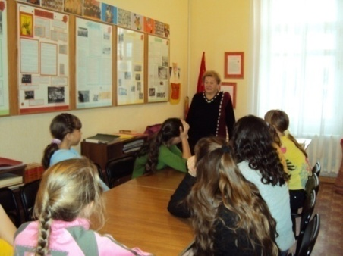
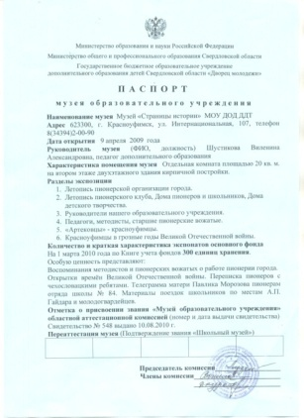
Одна из главных составляющих многоплановой деятельности в рамках патриотического воспитания детей и подростков стал музей «Страницы истории», открывшийся во Дворце в 2009 году. В 2010 году музею присвоено областной аттестационной комиссией звание «Музей образовательного учреждения». Сегодня актив музея продолжает традиции музейного дела, заложенные его основателем – Шустиковой В.А.
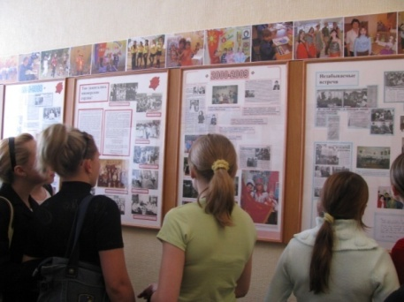
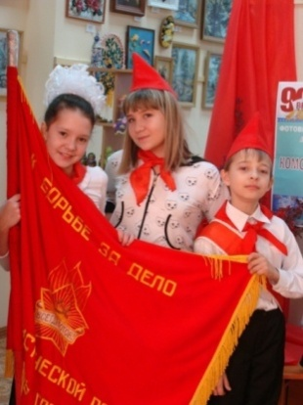
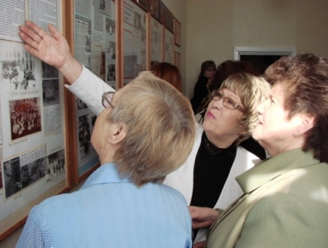
Тематика экспозиций музея: «Летопись пионерской организации города», «Летопись Дворца», «Пионеры в годы войны», «Педагоги, методисты, старшие пионерские вожатые», «Красноуфимцы в грозные годы Великой Отечественной войны», «В.Копыркин-художник-фронтовик». Для организации плодотворной работы музея из числа активистов создана поисковая, фондовая, экспозиционная, экскурсионная, лекторская, группы. При реализации программы особое значение уделяется поисково-исследовательской деятельности, которая курируется профессиональным руководителем. Наиболее специфичной для ведения музейного дела формой и идейно-воспитательной работой стали экскурсии по экспозициям музея. Программой предусмотрено проведение образовательной коммункативно-поведенческой программы «На пути к Победе!», Уроки Мужества, мини-лекций, посвященных юбилейным и памятным датам: «5 минут памяти», , «От пионерского клуба до Дворца», «Пионерия Красноуфимска», «Наши пионерские вожатые». Для развития у обучающихся познавательных интересов, творческой инициативы, умения самостоятельно добывать знания в процессе работы с первоисточниками предусматривается самостоятельная, вне занятий деятельность, работа с архивными материалами в Красноуфимском государственном архиве, МУ Красноуфимском краеведческом музее, встречи с очевидцами тех далеких событий, передвижные тематические выставки, неделя «Музей и дети», работа с литературными, информационными источниками, выполнение индивидуальных и коллективных заданий поисково-исследовательского характера, игровые интеллектуально-творческие программы, «Поисковики, вперёд!», «Юные разведчики», исторические краеведческие викторины, ежегодные городские фотовыставки
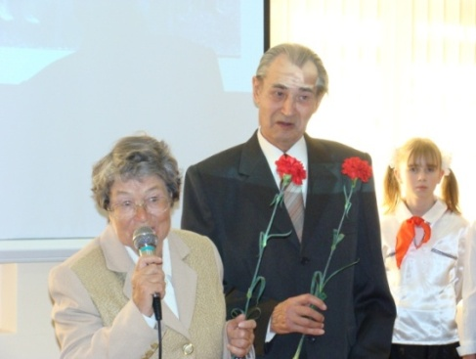
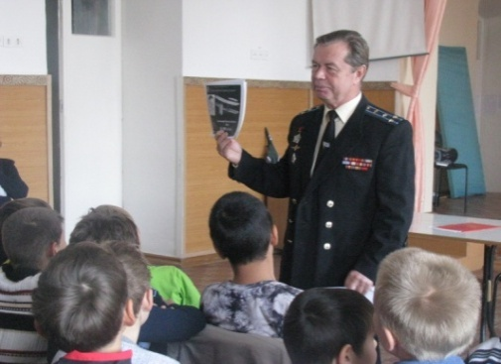
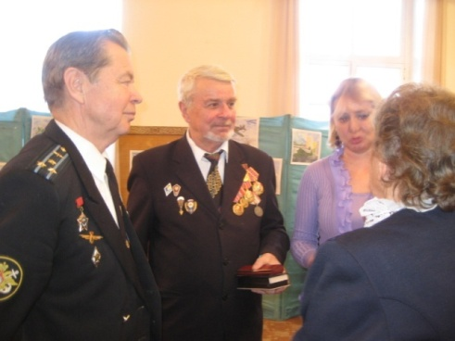
В рамках музейной работы проводятся конкурсы учебно-исследовательских работ «Великая Отечественная война в истории моей страны, моей семьи».
Поисковая группа музея стала победителем смотров - конкурсов музейных проектов музеев образовательных учреждений, 2016г., Муниципального слёта активистов школьных музеев, 2018г.
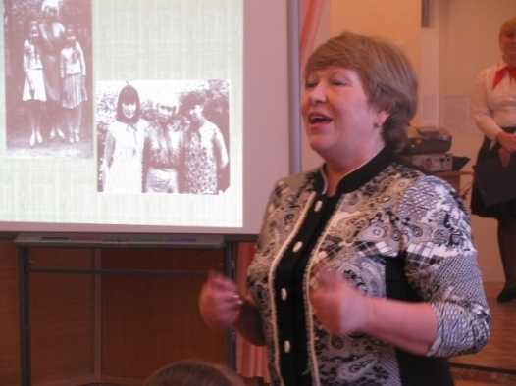
На базе Дворца создана общественная организация «Совет ветеранов МАУДО «Дворец творчества», целью деятельности которой является: удовлетворение социальных, духовных и культурных потребностей, обеспечение законных прав и интересов ветеранов, их достойной жизни и социального положения в обществе; создание условий для развития и расширения общественной деятельности всех категорий ветеранов и пенсионеров, активного участия в нравственном трудовом и патриотическом воспитании; повышение роли и значения совета ветеранов, каждого ветерана в жизни Дворца; содействие в улучшении материального благосостояния ветеранов, их бытовых, медицинских, культурных и других видов услуг; поддержание у ветеранов, находящихся на заслуженном отдыхе чувства сопричастности к жизни Дворца, сопереживания с успехами и проблемами его коллектива.
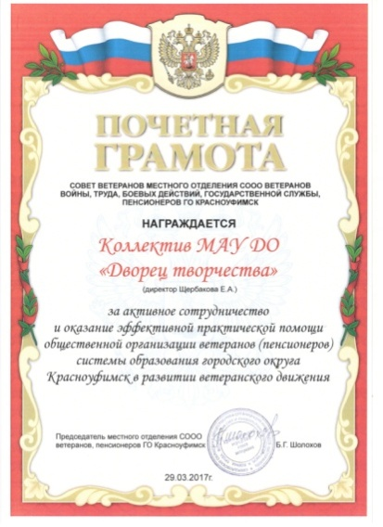
Общественная организация «Совет ветеранов» эффективно взаимодействует с городской общественной организацией ветеранов войны и труда. Организуются и проводятся традиционные встречи, посвященные Дню учителя, Дню пожилого человека, празднование Дня победы, конкурсы «Мы - рукодельницы», «Супер - бабушка». Ветераны Дворца являются постоянными участниками, проводимых Дворцом мероприятий, экспертами конкурсов методического мастерства, встреч с молодыми специалистами. Образовательная среда Дворца имеет многопрофильные и разноуровневые развивающие компоненты, позволяющие каждому ребёнку стать субъектом по отношению и к культуре, и к образованию, и к социуму. Образовательное пространство становится открытым для ребёнка, осознается разными образовательными предложениями и сорганизовывается в интегративных условиях УДО г. Красноуфимска. У каждого обучающегося свой путь вхождения в культуру, а значит, и образовательный маршрут. Педагогическим коллективом изыскиваются
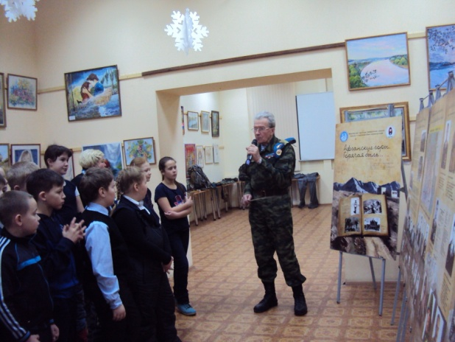
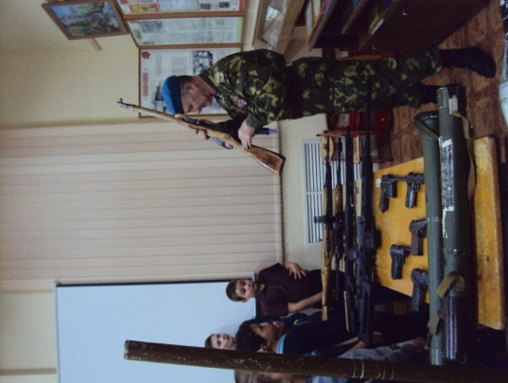
способы выбора и соорганизации интересных форм в образовательные программы, одна из которых организация и проведение интегрированных занятий патриотической направленности через использование ресурсов МУ Красноуфимского краеведческого музея, выставочного зала, музея «Страницы истории», Красноуфимского государственного архива, музея «Красноуфимская земская больница». Одним из примеров социального партнёрства является эффективное взаимодействие Дворца в 2018 году с Музеем ВДВ «Крылатая гвардия» города Екатеринбурга. В выставочном зале Дворца творчества были оформлены экспонаты выставки-планшеты, посвящённые войне в Афганистане: «Ветераны войны, которые воевали в Афганистане», «Медицина Афганской войны», «Боевая техника Афганской войны», «Общественное движение воинов-интернационалистов на Среднем Урале», «Оружие Афганской войны», «Афганцы сегодня», боевое оружие, вещи солдат, радиостанции, прошли интерактивные занятия «Чтобы помнили потомки».

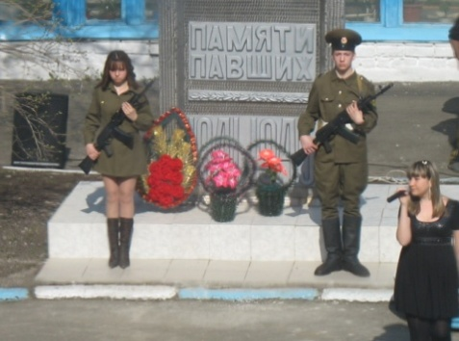
Развитие детских и молодёжных общественных инициатив

Программы детских инициатив направлены на формирование и развитие личности, обладающей качествами гражданина-патриота, духовно-нравственных и культурно-исторических ценностей, отражающих специфику развития нашего общества и государства, национального самосознания. С целью создания условий для развития социально-активной личности с гражданской ответственностью, духовностью, позитивными ценностями и качествами, способной проявить их в созидательном процессе в интересах Отечества, была разработана и реализуется совместно со школой №1 ГО Красноуфимск программа патриотического клуба «Звезда». В 2017 году в Дворце открыта экспозиция, посвященная ВОВ в музее «Страницы истории», в рамках которого реализуется программа «Музей и дети».
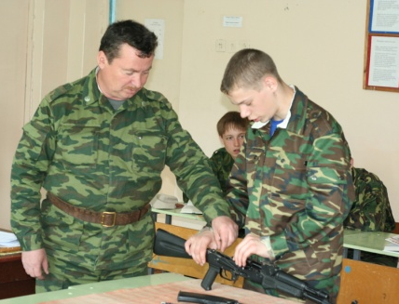
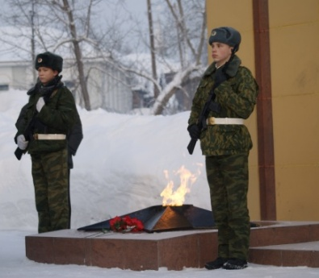
Программа ВПК «Звезда» во Дворце ориентирована на привитие конкретной личности высоких политических, морально-психологических, нравственных и физических качеств, военных знаний, необходимых умений и навыков, то есть на конечный результат. Проектируются разнообразные формы образовательной, социо - культурной и социально-значимой деятельности по реализации программы, нацеленной на совершенствование физической подготовки юноши-защитника, овладение обучающимися военными знаниями, пропаганду здорового образа жизни, уход за аллеей памяти.
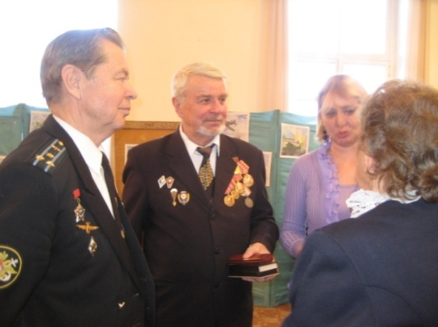
Программой предусмотрено участие в военно-спортивных состязаниях, в парадах и торжествах, посвященных Дню Победы, смотрах строевой песни, «Днях памяти воинов - интернационалистов», эстафета «Знамя Победы», встречи с ветеранами Великой Отечественной войны и участниками военных событий, с воинами запаса. Обучающиеся активно взаимодействуют с военкоматом, комитетом по делам молодежи, советом ветеранов. Взаимодействие со Станцией юных туристов предусматривает организацию и проведение «Школы безопасности» на базе летнего оздоровительного лагеря.
Повышение интереса детей, подростков и молодежи допризывного и призывного возрастов к развитию физических и волевых качеств, готовности к защите Отечества сегодня становится одной из приоритетных государственных задач. В Российской Федерации разработана методика подготовки и проведения сдачи норм физкультурного комплекса «Готов к труду и обороне». Целью создания Комплекса ГТО является использование средств физической культуры и спорта в оздоровлении молодежи, совершенствование физкультурно-оздоровительной и спортивной работы в образовательных учреждениях. Основу комплекса составляют виды испытаний и нормативы, предназначенные для определения уровня развития основных физических качеств (силы, быстроты, выносливости) и уровня овладения основными прикладными навыками (плавания, бега на лыжах, стрельбы, метаний) детей и молодежи.
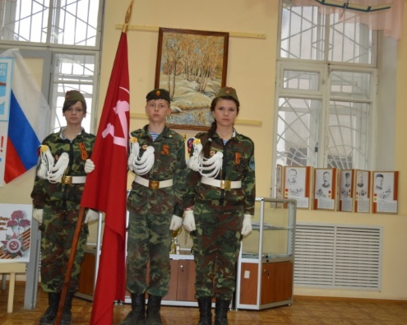
Во Дворце творчества в соответствии с социальным заказом образовательных организации ГО Красноуфимск осуществляется подготовка к сдаче нормативов по стрельбе в интерактивном лазерном тире.
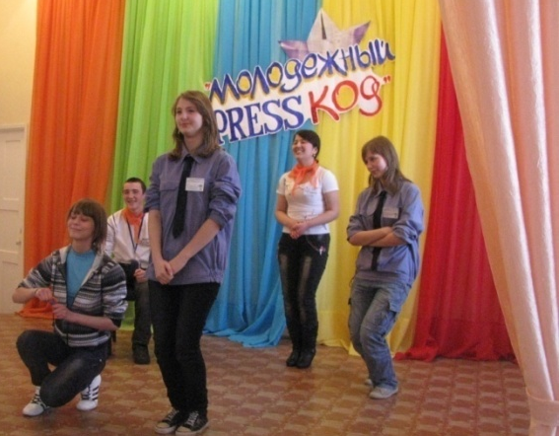
Одним из важнейших средств для самоутверждения юной личности, формирования её социально активной гражданской жизненной позиции является предоставление возможности конкретному ребенку обращаться к общественному мнению, высказывать его, поэтому юнкоровские объединения имеют важное значение в становлении личности ребенка, её информационной культуры. Обучающиеся детско-молодёжной организации «Юный журналист» вовлечены в юнкоровское движение, которое направлено на современную модель журналистики, социально-значимую деятельность (выпуск молодежной газеты для сверстников «Даешь, молодежь!»), формирование умения работать в команде.
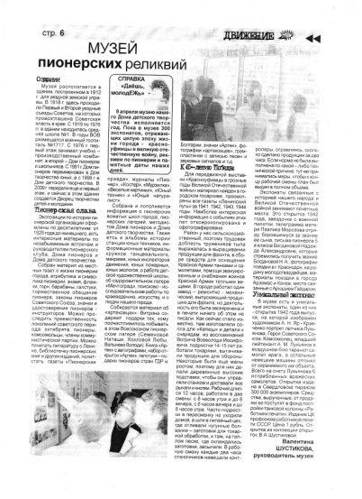
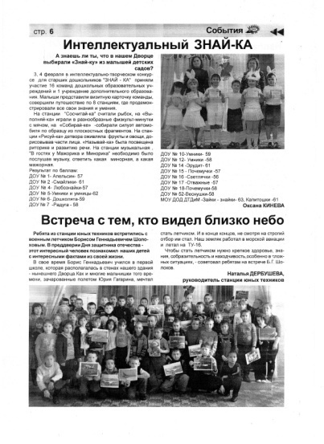
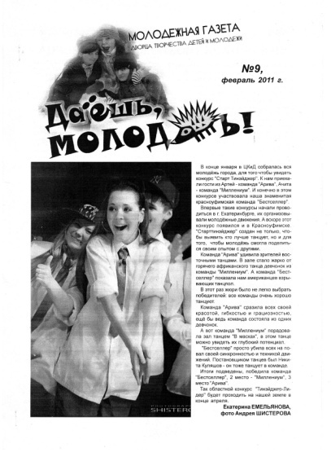
Участники юнкоровского движения являются неоднократными призерами и победителями областных и Всероссийских конкурсов, фестивалей в области молодежной политики: 2 место в фотокроссе; 3 место в литературной номинации Всероссийского фестиваля-конкурса «Алмазные грани» 2017 г.; Всероссийского конкурса фотографий «Забор - манифест» 2017г., 1 место; Всероссийского конкурса интернет - ресурсов «Позитивный континент» 2017 г.
В учреждении оборудован конференц–зал, в котором проходят заседания редакции молодежной газеты, конкурсы социальных проектов, проводится территориальный конкурс «Молодежный PRESSkod», занятия – тренинги «Интервью со знаменитыми людьми города», заседания органа.
Работа детского краеведческого отряда «Поиск» призвана решать задачи формирования интереса и привязанности к родному краю, патриотических чувств, экологической культуры, исторического сознания, социальной активности, способствует более глубокому пониманию истории и культуры, участию в созидательной деятельности, приобретению
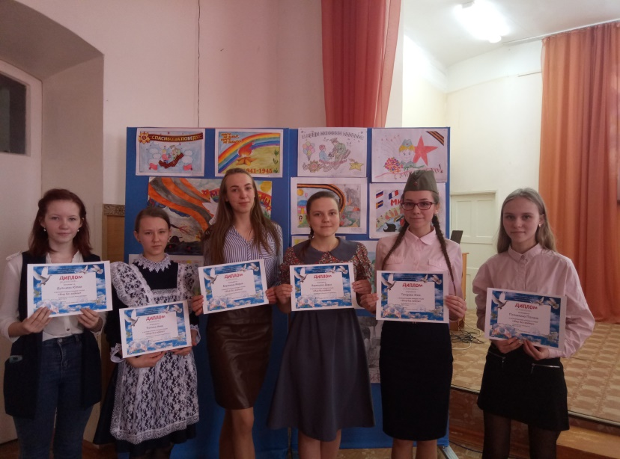
навыков научного анализа полученной информации, осмыслению взаимодействия общества и природы, осознанию значимости своей практической помощи природе родного края. Исследовательская деятельность отряда «Поиск» направлена на поисковую и экскурсионную деятельность по местам природных, исторических памятников ГО Красноуфимск, боевой славы красноуфимцев, погибших в годы ВОВ, а также не вернувшихся с мест сражений.
Поисковики Дворца творчества:
- составляют электронную базу данных по истории и природе родного края, ветеранах ВОВ и локальных войн, а также тружениках тыла;
- организуют цикл мини лекций «Пять минут памяти» для детей младшего школьного возраста;
- презентуют ежегодные городских краеведческие фотовыставки: «Мой любимый город», «У войны не детское лицо», «Путешествие по историческим местам», «Победа в наших сердцах и делах»;
- организуют летнюю краеведческую работу на территории ГО Красноуфимск;
- организуют и проводят социально-значимые мероприятия по сохранению истории и природы города (социальные акции, праздники, издание литературных страниц);
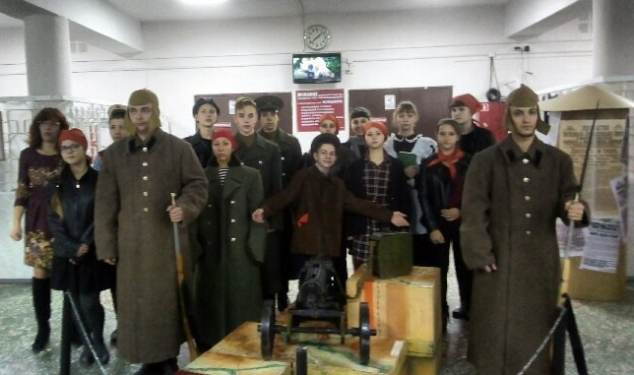
- ежегодно принимают участие во всероссийских палеонтологических коллоквиумах и муниципальных конференциях архивной и музейной направленности.

Реализация инновационных образовательных
и педагогических проектов и программ, социально-значимых проектов гражданско-патриотической направленности.
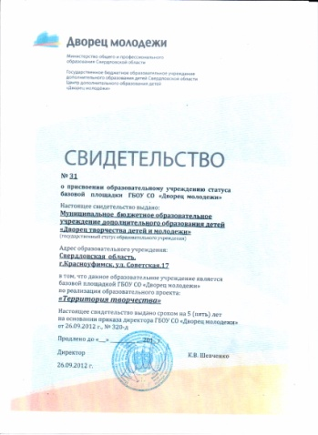
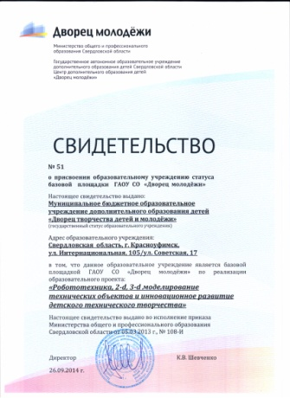
На протяжении нескольких лет коллектив Учреждения активно работает над разработкой и внедрением в образовательный процесс современных инновационных образовательных технологий, инновационных проектов, целевых программ.
Педагоги рассматривают себя как авторов, происходящих во Дворце изменений, участвуют в определении ценностей и целей, рассматривают себя как активных профессионалах, способных выступать в качестве разработчиков и исполнителей новых образовательных идей, методик, проектов.

Сегодня учреждение имеет статус:
- базовой площадки ГАУДО Свердловской области «Дворец молодёжи» «Робототехника и 2d, 3d моделирование технических объектов»;
- базовой площадки ГАУДО Свердловской области «Дворец молодёжи» «Территория творчества»;
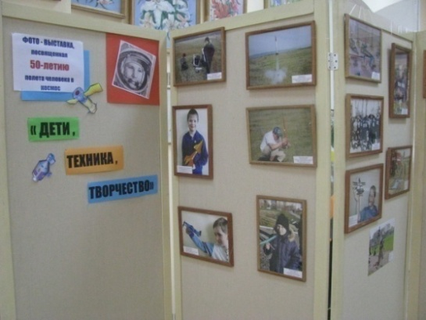
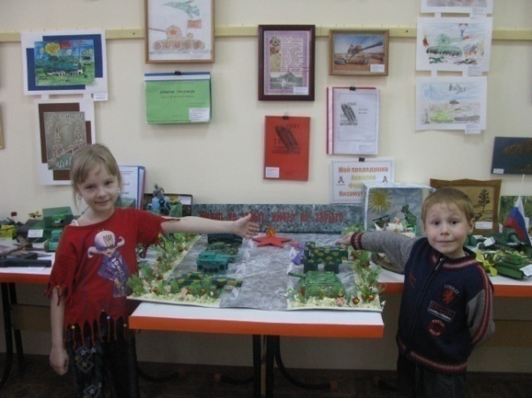
- с января 2016 г. - региональной инновационной площадки в Свердловской области

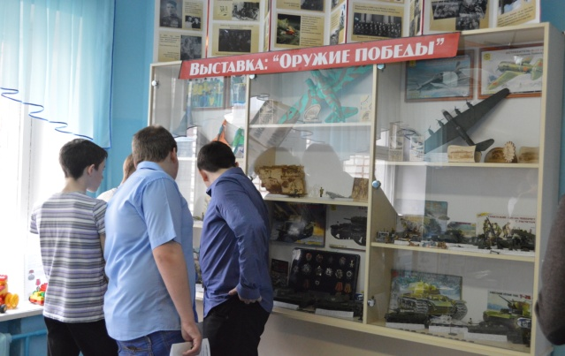
В рамках реализации программы базовой площадки «Территория творчества», направленного на создание особой культурно-образовательной среды, способствующей становлению профессионального художественно-эстетического сознания обучающихся средствами выставочной деятельности, педагогами Детской художественной школы Дворца реализуется инновационный образовательный проект «Мы вместе». Тема проекта: «Духовно-нравственное воспитание обучающихся средствами выставочной деятельности». Ведущей идеей проекта рассматривается идея внедрения современных форм выставочной деятельности, направленная на формирование духовно-нравственных качеств личности обучающихся: здоровой, компетентной, социально активной личности, имеющей определённую гражданскую позицию. Авторство Программы обусловлено отсутствием аналогичной работы в системе дополнительного образования. Программа направлена на систематизацию и обобщение многолетнего опыта выставочной деятельности учреждения в области патриотического и художественно-эстетического воспитания обучающихся. Программа обеспечивает доступность полноценного художественного образования как средства патриотического воспитания подрастающего поколения, способствует формированию толерантного отношения к культурам и народам мира, созданию условий для пропаганды и демонстрации творческих достижений обучающихся Дворца. Обучающиеся сами включаются в выставочную деятельность, становятся её активными участниками. Выставка рассматривается как форма организации образовательного процесса. Это дает возможность анализировать творческие работы, презентовать проекты. Методическими особенностями учебного занятия с использованием выставки являются вовлечение чувственной сферы детей в процесс познания: визуализация, эмоциональность, эксперимент, рефлексия, общение. Позиция обучающегося рассматривается как позиция гражданина своей страны, ориентирована на личностное восприятие, соучастие, проявление смелости, стремление к оригинальности, свободы мнения и слова, признание смысловой многослойности, личностной ответственности за собственную эстетическую позицию. Проект «Мы вместе» реализуется в выставочном зале. Содержание программы предполагает изучение технологий выставочной деятельности по направлениям:
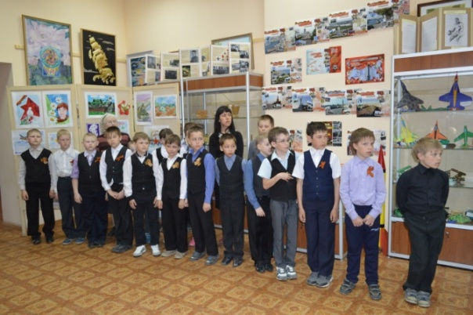
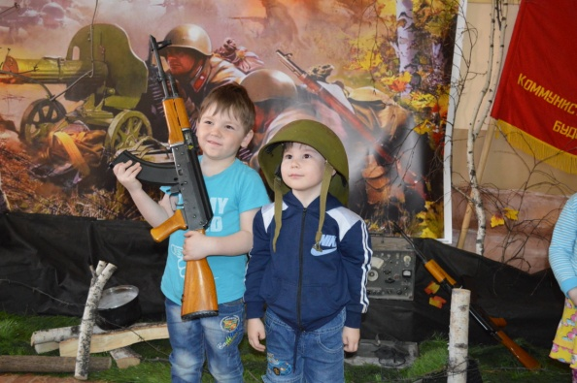
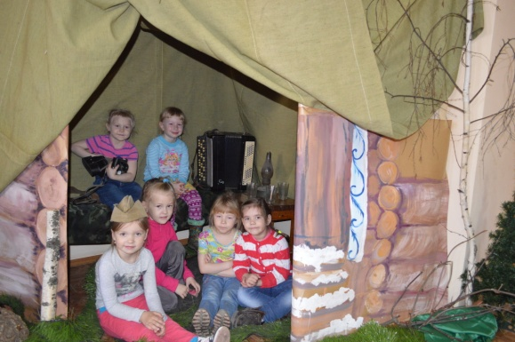
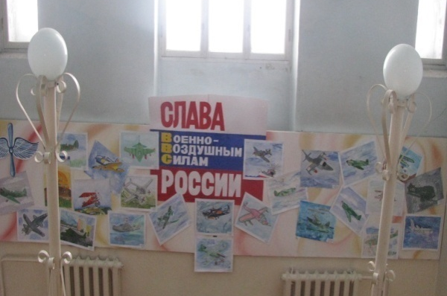
- экспозиционно-выставочная деятельность:
персональные («Образ героя», «Мой край»), коллективные («Великие полководцы России», «Мой родной край», «Коллекция коллекционирования», «Дети, техника, творчество», «Вооруженные силы России»), стационарные и передвижные выставки («Рождество Христово», «Я - гражданин России», «Мой прадед-фронтовик»), выставки – ярмарки («Вот они какие, наши домовые»), вернисажи («Вместе с папой», «Тебе, любимый город»), перфомансы («Армейский фотоальбом»), интерактивные выставки «Землянка»;
- культурно-образовательная деятельность:
обзорные и тематические экскурсии, мастер-классы «Подарок ветерану», «Открытка деду», презентации, тематические праздники «День Победы», лекции «Художник-фронтовик», «Наша планета в наших руках», беседы, защиты исследовательских проектов, творческие встречи, конкурсные игровые программы «Песни войны», «Георгиевская ленточка»), акции, «История одной фотографии», «Подари улыбку миру»);
- информационно-методическая деятельность:
консультации, мастер-классы «Выставочная деятельность как форма организации образовательного процесса», семинары «Экспозиции школьного музея. Из опыта работы», презентации «Формы предъявления результатов исследовательской деятельности через организацию выставок», форумы, круглые столы, конференции);
- фондовая деятельность, рекламно-издательская деятельность
(репортажи, рекламные акции, информационные бюллетени, выпуски печатной продукции, публикации).
В процессе реализации программы проекта предполагается использование патриотического, культурологического, эстетического, этнографического, психологического, педагогического, историко-краеведческого и нравственного аспектов. Проект был представлен на Областном конкурсе инновационных педагогических проектов, 2018г.
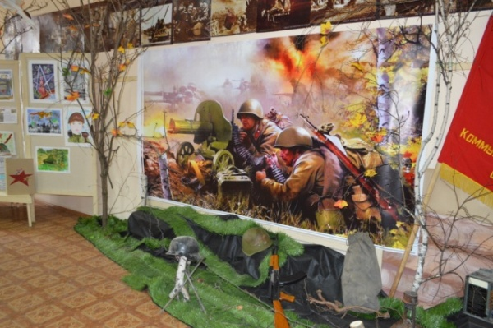
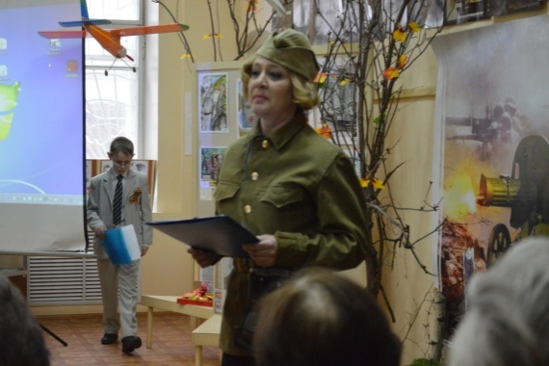

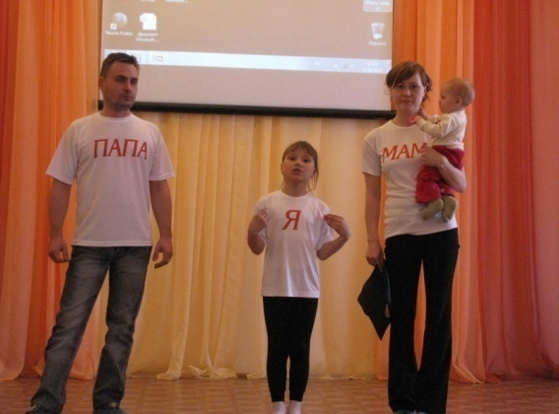
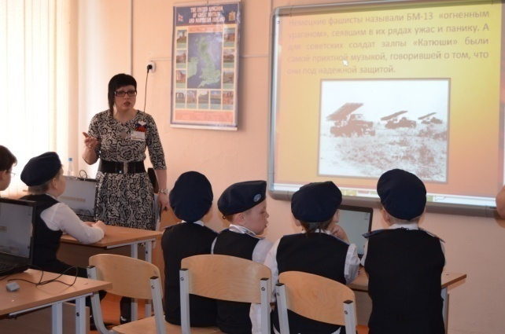
Во Дворце осуществляется реализация инновационного педагогического проекта: «Нестандартные подходы к формированию гражданской позиции дошкольников средствами изобразительной деятельности». Ведущая идея проекта - разумное сочетание традиционных и современных нестандартных подходов в работе над семейным творческим проектом способствует формированию гражданской позиции дошкольников и успешному художественному развитию дошкольников. Наиболее благоприятные условия для формирования гражданственности в современной системе образования существуют в УДО, так как этот вид образования не ограничен стандартами, ориентирован на личностные интересы, потребности и способности ребенка, обеспечивает возможность самоопределения и самореализации, способствует созданию «ситуации успеха» и творческому развитию каждого обучающегося. Результатом проекта станет система педагогической деятельности по формированию гражданской позиции дошкольников на основе координации работы над семейным творческим проектом («Огни родного города», «История одной фотографии» «Мой прадед-фронтовик», 2018г). Проект с успехом презентован на областном конкурсе инновационных педагогических проектов в 2017 г. (3 место).
Организация работы по гражданско-патриотическому воспитанию в рамках летней оздоровительной работы

Летняя оздоровительная работа по патриотическому воспитанию обучающихся направлена на создание условий для организации летнего отдыха детей как продолжения образовательного процесса, обеспечивающего восстановление здоровья и развитие интеллектуальной, эмоциональной и личностной сферы ребёнка, формирование гражданско- патриотического сознания.
Детский летний оздоровительный лагерь «Техномир» - одна из форм организации воспитательно-образовательного процесса для 40 детей городского округа Красноуфимск. Оздоровительный лагерь «Техномир» - это проверенная годами педагогическая система, способствующая развитию ребенка как личности, его творческих способностей, духовного и физического саморазвития, воспитанию человека-гражданина возможности для воспитания трудолюбия, активности, целеустремленности, патриотизма, здорового образа жизни.
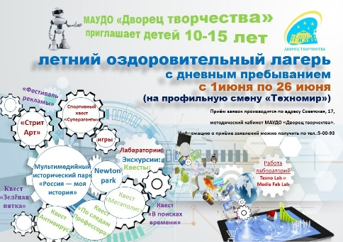
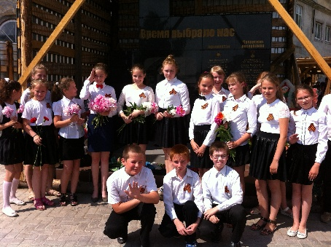
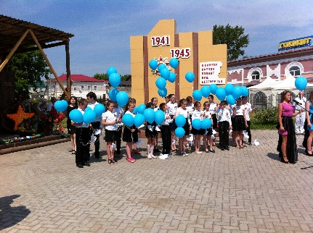

Лагерь «Техномир» - это практическая реализация самостоятельной деятельности детей:
- Коммуникативно-игровая деятельность – деятельность ребёнка, направленная на самостоятельное формирование и решение набора коммуникативных задач, необходимых для достижения цели в рамках гражданско - патриотических мероприятий.
- Образовательная деятельность – реализация краткосрочных образовательных программ патриотической, краеведческой, социально-педагогической, технической направленностей.
3. Творческая деятельность – направлена на формирование духовно-нравственных качеств личности, готовности и умения жить в многонациональной, поликультурной среде; осуществляется в мастерских, творческих группах, творческих объединениях по интересам.
4. Социально-значимая деятельность – направлена на формирование социальной инициативы, активной жизненной позиции, опыта вхождения в гражданское общество.
5. Оздоровительная деятельность направлена на воспитание культуры здорового образа жизни, обеспечивающего заботу обучающегося о своем здоровье, здоровье окружающего мира.

Формы деятельности, мероприятия
летнего оздоровительного лагеря «Техномир»

Формы  деятельности | Мероприятия
Мастер-классы | - «Подарок ветерану»;  - «Символика отряда»;  - «Пластилиновые картины»;  - «Стрельба из пневматической винтовки»;  - «Оказание первой медицинской помощи».
Экскурсии | - Краеведческий музей «Красноуфимск в годы Великой Отечественной войны», «Природа родного края», «Мой город»;  - Музей медицины «Народный доктор М.И. Мизеров», «Дворец творчества – госпиталь в годы ВОВ»;  - Пожарная часть «МЧС – всегда поможет»;  - ГИБДД «Дорога – судьба и служба»;  - Экскурсия в музей Дворца творчества «Страницы истории»;  - Экскурсия в выставочный зал Дворца творчества на выставку творческих работ обучающихся «Дорогою Победы»;  - Музей имени первого президента России Б.Н. Ельцина;  - Мультимедийный исторический парк «Россия — моя история»;  - Музейный комплекс УГМК.
Игровые программы | - «Зеленая волна»;  - «Космическая Одиссея»;  - «Звезда эпохи»;  - «Я б в пожарные пошел»;  - «Вокруг света»;  - «Мой любимый город»;  - «В гостях у сказки»;  - «Мой город»;  - «Маршалы Победы»
Конкурсные программы | - «Города герои»;  - «Даешь, молодежь!»
Выставки | - «Космическая» выставка;  - «Россия – Родина моя»;  - «Подарок городу»;  - «Портрет друга»  - Выставка «Несокрушимая и легендарная…»
Митинг | - «День памяти и скорби»;
Спортивные соревнования | - «Малые олимпийские игры»;  - «Веселые старты»;  - «Юный разведчик»
Эстафеты | - Туристическая эстафета;  - «Зеленая» эстафета;  - «Дорожная» эстафета;  - Военизированная эстафета.
Презентации | Театрализованные: песни военных лет.  Компьютерные:  «Символы России»,  «Ай, да Пушкин!»,  «Страны мира»,  «Широка страна моя родная»,  «Мой город»,  «Города Герои».
Торжественные церемонии,  шествия | - «Россия – Родина моя»;  - «Парад Победы»
Игры – путешествия | - «Вокруг света»;  -«Путешествие по странам-союзникам ВОВ».  - Интеллектуальная военно-историческая игра «Маршалы Победы»
Виртуальное путешествие | Виртуальный музей истории
Викторины | - «Даты победы»;  - «Юные друзья пожарных»;
Сюжетно-ролевая игра | Выборы Президента, министров
Акции | - «Подарок ветерану»;  - «Пешеход»;  - «Лес – наше богатство!»;  - «Братская могила»  - «Свеча памяти»
Концерт | - «Салют Победы»;  -«Вальс Победы»;
Фестиваль | «Фестиваль детского творчества, посвященный дню защиты детей»
Огонёк | - Огонек «Кто такой патриот?»;  - Огонек «Напиши письмо …ветерану»;  - Огонек «О любви и дружбе»
Квест | - Исторический квест – «Стальная гвардия.»

В лагере функционирует орган самоуправления – городская Дума во главе с мэром города. Каждый отряд разрабатывает свою символику (флаг, герб отряда, гимн лагеря).

Мероприятия, проводимые в рамках лагерной смены, способствуют воспитанию толерантности, формированию патриотического сознания, активной гражданской позиции, лидерских, организаторских способностей.
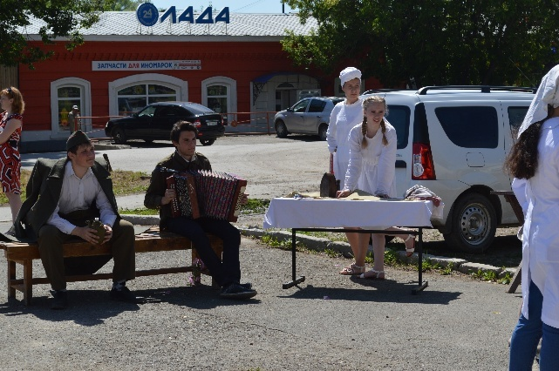
Программа реализуется при взаимодействии с социальными партнерами: МБОУ СОШ № 1, МБУ ДО Станция туристов, Красноуфимский краеведческий музей, Музей истории медицины, Детская библиотека, МУ Красноуфимский спортивный комплекс «Центральный», МЧС по городу Красноуфимску и Красноуфимскому району, ГИБДД по городу Красноуфимску и Красноуфимскому району, ГОУ СПО «Красноуфимский педагогический колледж». Для проведения лагерной смены сформирован отряд вожатых из числа студентов ГОУ СПО «Красноуфимский педагогический колледж», в рамках которой осуществляется педагогическая практика студентов по программе «Летняя оздоровительная практика», будущие педагоги вносят свой вклад в развитие воспитательного потенциала Дворца.

Развитие деятельности Муниципального ресурсного центра «Мы – патриоты России»

На современном этапе Дворец является Муниципальным ресурсным центром по патриотическому воспитанию «Мы – патриоты России» (далее-Центр), создает микросоциум, в котором осуществляется процесс формирования ценностей, патриотического сознания, активной гражданской позиции детей и подростков, навыков ориентации в большом информационном пространстве. Деятельность центра направлена на внедрение современных форм патриотического воспитания на основе комплекса мероприятий и системы сетевого социального взаимодействия. Мероприятия Центра в 2017-2018гг. осуществлялись по направлениям:
- Организационно-содержательная деятельность
- Информационно-методическая, информационно-издательская деятельность
- Работа с педагогическими кадрами
- Работа по взаимодействию с общественными организациями, учреждениями, образовательными организациями.
Для создания организационно-содержательных условий создана рабочая группа по разработке и реализации программы мероприятий по гражданско-патриотическому воспитанию, в которую вошли методисты и педагоги дополнительного образования. Одной из главных проектных задач творческой группы была: разработка основных мероприятий, направленных на реализацию целевой программы патриотического воспитания в условиях Дворца. Мероприятия, как муниципальные, так и проводимые внутри Дворца, прошли на высоком организационном уровне, получили высокую оценку со стороны их участников и социума за организацию и содержание.

За 2017-2018гг. проведено:
Уровень | Количество мероприятий
учреждение | 36
муниципальный | 24
Региональный, всероссийский | 8
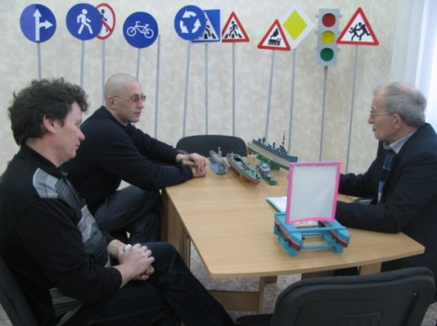
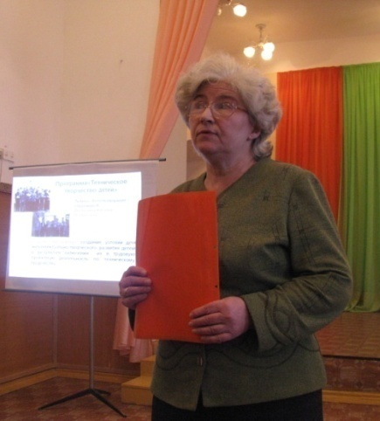
В условиях все возрастающих и быстро меняющихся требований к результатам дополнительного образования актуализируется проблема непрерывной, оперативной, гибкой переподготовки и подготовки педагогических кадров. Собственный опыт Дворца свидетельствует о том, что повышение профессиональной компетентности педагогов осуществляется наиболее эффективно в рамках адресного сопровождения и разнообразия форм методического сопровождения повышения квалификации педагогических кадров, использование как внешних, так и внутренних ресурсов Дворца.
Работа коллектива по повышению квалификации и инициированию творчества педагогов осуществляется через организацию и проведение:
- Практикумы «Технологии моделирования педагогической продукции: современная образовательная программа как проект педагогических условий социального, духовного развития обучающихся»);
- Муниципальный Фестиваль технического творчества «Шаг в будущее»;
- Круглый стол «Воспитательная система в УДО»;
- Городская педагогическая конференция «Итоги реализации программы управления воспитанием и социализацией обучающихся образовательных организаций ГО Красноуфимск»;
- Серия мастер-классов на муниципальном музейном мероприятии «Этот старый Новый год» (4 мастер-класса);
- Организация работы секции на городской педагогической конференции «Стратегические приоритеты образовательной политики в ГО Красноуфимск: достижение современного качества образования»- мастер-классов («Городская школа классного руководителя», «Мастерская организатора», «Красноуфимские умельцы», «Народные ремесла и промыслы», «Основы декоративно-прикладного искусства», «Подарок ветерану»), Открытый областной семинар - презентация
- «Универсальный человек. В одном ритме: искусство, наука и техника»;
- Областная интернет-конференция «Универсальный человек. В одном ритме: искусство, наука и техника»;
- Секция территориального интерактивного образовательного форума для обучающихся ОУ ГО Красноуфимск»;
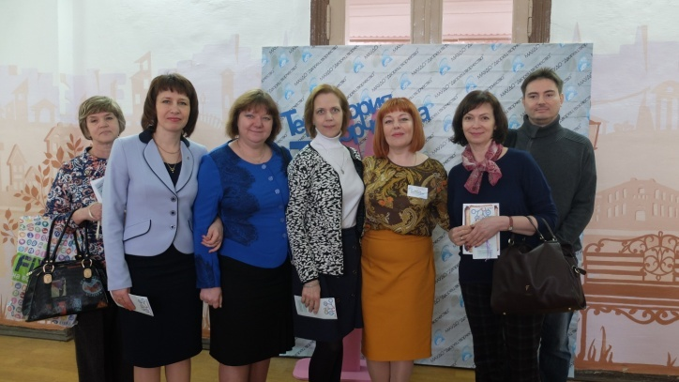
- Организация и проведение секции Реализация программы «Уральская инженерная школа» в рамках территориального семинара для руководителей ОМС в сфере образования, общеобразовательных организаций и организаций дополнительного образования Западного управленческого округа Свердловской области.
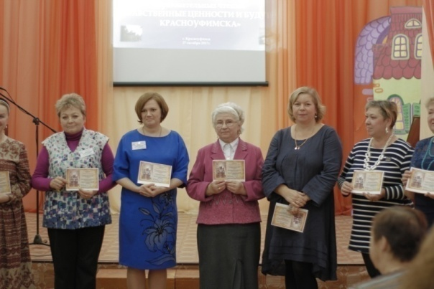
Использование внутренних ресурсов повышения квалификации педагогов осуществляется через организацию и проведение занятий «Школы педагогических знаний», «Школы молодого специалиста». Организация и проведение занятий «Школы педагогических знаний»: «Гражданско-патриотическое воспитание как фактор профилактики экстремизма и гармонизации межнациональных отношений в детско-молодёжной образовательной среде», встречи по вопросам взаимодействия по развитию патриотического воспитания.
Количество педагогов, прошедших повышение квалификации по вопросам патриотического воспитания – 6 человек.
В учреждении организована работа «Мастерской организатора», в рамках которой педагогами-организаторами проводятся мастер-классы по организации и проведению культурно-досуговых мероприятий в УДО, нацеленных на формирование патриотического сознания, активной гражданской позиции, здорового образа жизни, профилактику негативных социальных явлений, безопасное поведение.
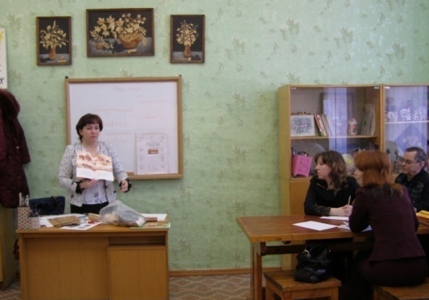
Методической службой Дворца осуществлялась мотивация и методическое сопровождение участия педагогов во Всероссийских, областных, территориальных и городских конкурсах методической продукции, педагогического мастерства по краеведению и патриотическому воспитанию.
Организован и проведен цикл встреч с ветеранами педагогического труда под общей тематикой «Путь к успеху». Такие встречи способствуют сохранению традиций образовательного учреждения и поднятию престижа педагогической профессии.
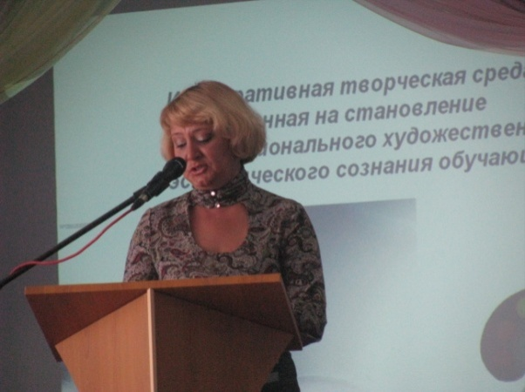
Дворец является организатором традиционного территориального фестиваля творчества педагогов дополнительного образования «Признание», цель которого содействие в реализации творческих инициатив, творческого потенциала, укрепление статуса педагогов дополнительного образования детей. Педагогам предоставляется широкая возможность выразить свою активную гражданскую позицию и свой творческий потенциал в номинациях «Вдохновение» (литературное творчество), «Золотые руки» (декоративно-прикладное и изобразительное творчество), «Медиа - ас» (медиа - творчество), «Объектив» (фотография), «Мастер-виртуоз» (вокальное и хореографическое творчество) через стихотворное, литературное, вокальное, хореографическое и медиа творчество, фотоматериалы.
Осуществляя сетевое взаимодействие с образовательными и религиозными учреждениями города, на базе Дворца организован и проведен Муниципальный этап Международных рождественских чтений «Нравственные ценности и будущее Красноуфимска», по результатам которых выпущен сборник статей «Воспитательный потенциал УДО».
Опыт реализации Программы патриотического воспитания был представлен педагогическим коллективом в публикациях и выступлениях.

Публикации и выступления педагогов по вопросам патриотического воспитания
Ф.И.О.педагога | Материал, публикация | Место презентации
- Нейгруц Т.В. | «Духовно-нравственное развитие детей дошкольного возраста ресурсами изобразительной деятельности» (статья. Публичное выступление) | Областной конкурс инновационных проектов педагогических работников дополнительного образования Свердловской области. Областной конкурс педагогов дополнительного образования «Сердце отдаю детям»  Муниципальная НПК «Итоги реализации программы управления воспитанием и социализацией обучающихся ГО Красноуфимска», окружные педагогические чтения ИРО  Городская педагогическая конференция «Стратегические приоритеты образовательной политики в ГО Красноуфимск: достижение современного качества образования»  Территориальная НПК работников дошкольных образовательных организаций «Современный дошкольник и педагог: стратегии развития и взаимодействия» Областное методическое объединение «Мотивационная среда в организации образовательного процесса»
 | Статья, выступление «Формирование духовно-нравственных качеств детей дошкольного возраста средствами игровых технологий в процессе изо» | Муниципальный этап Международных рождественских чтений «Нравственные ценности и будущее Красноуфимска»
- Дружинина С.К. | «Патриотическое воспитание как стратегический приоритет современного дополнительного образования» (статья, публичное выступление) | Окружная НПК «Нравственное и духовное развитие современного человека: содержание и технология»  Муниципальная НПК «Итоги реализации программы управления воспитанием и социализацией обучающихся ГО Красноуфимска»
 | «Формирование патриотических чувств, духовно-нравственных качеств в творческом объединении технической направленности | Муниципальный этап Международных рождественских чтений «Нравственные ценности и будущее Красноуфимска»,  Городская педагогическая конференция «Стратегические приоритеты образовательной политики в ГО Красноуфимск: достижение современного качества образования»
 | Выступление «Использование резервов дополнительного образования в воспитании и социализации детей» | Городская августовская педагогическая конференция
- Чиркова Л.А. | Статья «Становление экологической культуры детей 6-10 лет ресурсами ДПИ» | Окружная НПК «Нравственное и духовное развитие современного человека: содержание и технология»  Муниципальная НПК «Итоги реализации программы управления воспитанием и социализацией обучающихся ГО Красноуфимска»  Информационно-образовательный ресурс Педагогика 21 века»  Территориальная НПК работников дошкольных образовательных организаций «Современный дошкольник и педагог: стратегии развития и взаимодействия» Заочное областное метод. объединении «Всестороннее развитие ребёнка в рамках экологического подхода в системе психолого-педагогического образования»  Очная 4 НПК «Человек и природа в аспекте культуры и цивилизации» Кардовские чтения, г. Владимир
 | Статья, выступление «Патриотическое воспитание младших школьников ресурсами ДПИ в условиях творческого объединения туристско-краеведческой направленности» | Международная НПК «Человек в аспекте культуры и цивилизации». Кардовские чтения, г. Владимир
- Садыкова Н.А. | Статья, выступление «Из опыта работы по созданию семейных творческих проектов в условиях студии предшкольной подготовки «Дошколёнок» | Территориальная конференция «Детский сад-территория успеха»  Всероссийская НПК «Пространство дошкольного детства. Современность и будущее»
 | Статья, выступление «Духовно-нравственное воспитание детей дошкольного возраста при реализации дополнительной общеразвивающей программы «В гостях у Букварика» | Муниципальный этап Международных рождественских чтений «Нравственные ценности и будущее Красноуфимска», Территориальная НПК работников дошкольных образовательных организаций «Современный дошкольник и педагог: стратегии развития и взаимодействия»
Попова Е.В. | Выступление, статья «Патриотическое воспитание средствами театральной педагогики» | Территориальная НПК работников дошкольных образовательных организаций «Современный дошкольник и педагог: стратегии развития и взаимодействия»
Лыскова С.В. | Выступление «Актуальные вопросы развития образовательных организаций в условиях реализации инновационного образовательного проекта» | 4-я ежегодная областная педагогическая конференция образовательных организаций свердловской области – базовых площадок ГАУДО СО «Дворец молодёжи»  Муниципальный конкурс педагогического мастерства «Педагогический портрет»  Международный творческий конкурс «Интербриг», номинация «Мой мастер-класс»
 | Мастер-класс «Выставка как форма организации образовательного процесса в условиях дополнительного образования»
 | Презентация выставки «Армейский фотоальбом»
 | Инновационный педагогический проект «Мы вместе» | Областной конкурс инновационных педагогических проектов
 | Статья, выступление «Духовно-нравстенное воспитание обучающихся средствами выставочной деятельности» | Муниципальный этап Международных рождественских чтений «Нравственные ценности и будущее Красноуфимска»
- Ворошилова О.В. | Методические подходы к трудовому воспитанию обучающихся» (выступление, презентация) | Круглый стол «Детские общественные объединения»  Педагогический форум научно-методического семинара «Актуальные вопросы развития образования и общества»в рамках XXXVII Всероссийской конференции «Обретённое поколение – наука, творчество, духовность»  Заочный этап конкурса на соискание премии Губернатора Свердловской области среди педагогических работников.
- Кинёва О.С. | «Социальное партнёрство как необходимое условие достижения социально-значимых результатов» | Окружные педагогические чтения ИРО
 | Статья, выступление «Современные практики социализации и воспитания детей в МАУДО «Дворец творчества» | Городская педагогическая конференция «Стратегические приоритеты образовательной политики в ГО Красноуфимск: достижение современного качества образования»
 | Статья, выступление «Современный мир и традиционные ценности: из опыта работы МАУДО «Дворец творчества» | Муниципальный этап Международных рождественских чтений «Нравственные ценности и будущее Красноуфимска»
- Пашкина И.С. | Статья «Формирование духовных ценностей младших школьников в условиях реализации дополнительной общеразвивающей программы «Историческое краеведение» | Муниципальный этап Международных рождественских чтений «Нравственные ценности и будущее Красноуфимска»
 | Фотоотчёт отряда «Поиск» | Всероссийский палеонтологический коллоквиум «Листая каменную страницу»
Педагогический коллектив Дворца обеспечивает программно-методическое сопровождение реализации программ учебной и производственной (профессиональной) практики студентов ГОУ СПО «Красноуфимский педагогический колледж»: «Практика воспитательной работы в УДО», «Психолого-педагогическая практика», «Внеклассная работа по предмету», «Практика пробных уроков, занятий», «Летняя оздоровительная практика». Студенты, будущие педагоги, вносят свой вклад в развитие воспитательного потенциала Дворца.
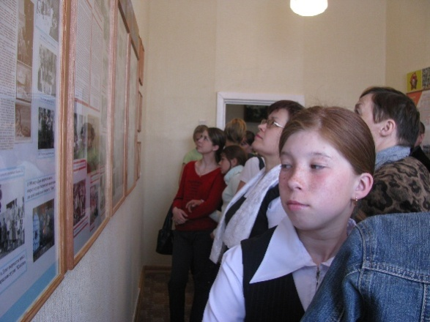
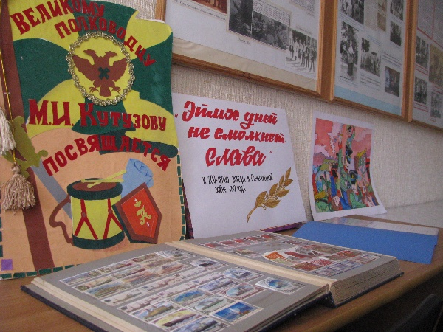

Развитие и совершенствование материально-технической базы
реализации Программы

Реализация программы по патриотическому воспитанию обучающихся Дворца предусматривает совершенствование материально-технической базы учреждения в соответствии с требованиями к организации образовательного процесса. Реализация программы невозможна без переоснащения средств обучения, которые призваны повышать эффективность обучения, воспитания и развития, усилить их здоровьесберегающий и мотивационный потенциал. Развитие материально-технической базы учреждения осуществлялось через организацию и проведение следующих мероприятии:
- оборудование выставочного зала (20017 г.)
- оборудование и оформление экспозиций музея «Страницы истории»(2017 г., 2018 г.)
- дооборудование станции юных техников(2017 г., 2018г.)
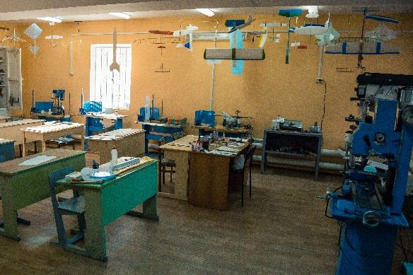
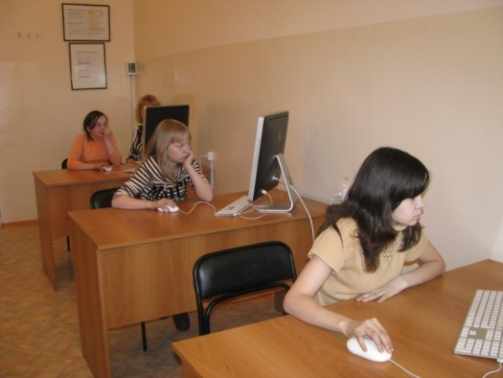
- обновление и пополнение базы мультимедийной и орг.техники (2017,2018 гг.)

Задачи, поставленные Программой патриотического воспитания на 2017-2018 учебный год, перед педагогическим коллективом Дворца реализованы. Созданы достаточные организационно-содержательные, информационные, методические условия для обеспечения целенаправленной деятельности коллектива учреждения по внедрению современных форм патриотического воспитания на основе комплекса мероприятий и системы координации работы по направленностям Дворца:
- разработаны нормативно-правовые механизмы реализации Программы;
- созданы условия (организационно-содержательные, методические, материально-технические, информационные) проектирования образовательной среды для освоения разнообразных форм деятельности по реализации Программы;
- созданы условия для усиления взаимодействия между Дворцом и учреждениями, ведомствами ГО Красноуфимск по воспитанию патриота, гражданина;
- обеспечена преемственность содержания современных форм патриотического воспитания с учетом развития жизненного и социального опыта обучающихся;
- расширен перечень предоставляемых образовательных услуг для наиболее полного удовлетворения интересов и потребностей обучающихся в условиях реализации Программы;
- разработан механизм систематического выявления и использования педагогических достижений и инновационной деятельности педагогов Дворца в области патриотического воспитания обучающихся;
- созданы условия для развития информационно-образовательной среды Дворца и обеспечения выхода информационного продукта в ходе реализации Программы.

Деятельность по формированию гражданско-патриотического воспитания должна осуществляться в системе, а новые формы и методы должны стать началом новых подходов современного патриотического воспитания, что будет способствовать самореализации личности, её обогащению и развитию. В результате патриотического воспитания ребёнок должен быть сформирован как жизнеспособная личность с активной твёрдой гражданской позицией, обладающая социально-нравственными, ценностными качествами. Патриотическое воспитание рассматривается коллективом Дворца как стратегический приоритет - это не разовые мероприятия, а многоплановая, систематическая деятельность, направленная на становление патриотизма в качестве нравственной установки, формирование активной жизненной позиции, успешную социализацию, целенаправленную патриотическую работу, организуемую и осуществляемую во взаимодействии с социальными партнерами.
Задачи, поставленные Программой гражданско-патриотического воспитания на 2017-2018гг. перед педагогическим коллективом Дворца, реализованы. Созданы достаточные организационно-содержательные, информационные, методические условия для обеспечения целенаправленной деятельности коллектива учреждения по внедрению современных форм патриотического воспитания на основе комплекса мероприятий и системы координации работы по направленностям Дворца:
- разработаны нормативно-правовые механизмы реализации Программы;
- созданы условия (организационно-содержательные, методические, материально-технические, информационные) проектирования образовательной среды для освоения разнообразных форм деятельности по реализации Программы;
- созданы образовательно - управленческие механизмы перехода Дворца в режим системного развития гражданско-патриотического воспитания на основе целенаправленного обновления содержания и технологий образовательной и культурно - досуговой деятельности обучающихся с опорой на ресурс Победы;
- реализованы мероприятия Программы за 2017-2018гг.;
- созданы условия для усиления взаимодействия между Дворцом и учреждениями, ведомствами ГО Красноуфимск по воспитанию патриота, гражданина;
- обеспечена преемственность содержания современных форм патриотического воспитания с учетом развития жизненного и социального опыта обучающихся.

Последующий этап реализации Программы гражданско-патриотического воспитания Дворца предполагает решение следующих задач:
- Повышение эффективности научного, нормативно-методического и информационного обеспечения образовательной доминанты (образование → воспитание, обучение, развитие, социализация) в деятельности учреждения.
- Совершенствование образовательно-управленческих механизмов перехода Дворца в режим системного развития патриотического воспитания на основе целенаправленного обновления содержания и технологий образовательной и культурно - досуговой деятельности обучающихся с опорой на ресурс Победы;
- Расширение дополнительных образовательных услуг патриотической направленности (программы дополнительного образования): «Юный историк-экскурсовод», «Рукопашный бой», «Юный фотожурналист», «Стрелковая подготовка», «Автодело», «История мирового судостроения», «Элементы экономического образования старших дошкольников», «Юный мотоциклист».
- Повышение уровня квалификации педагогических кадров через использование внешних и формирования внутренних возможностей.
- Совершенствование системы работы учреждения с родителями обучающихся в рамках патриотического воспитания.
- Разработка механизма систематического выявления и использования педагогических достижений и инновационной деятельности педагогов Дворца в области патриотического воспитания обучающихся;
- Создание условий для развития информационно-образовательной среды Дворца и обеспечения выхода информационного продукта в ходе реализации Программы.
- Повышение эффективности взаимодействия учреждения с социальными партнёрами через использование новых форм сотрудничества и социального партнерства.
- Развитие Дворца как территориального координационного центра патриотического воспитания учреждений дополнительного образования юго-западной территории Свердловской области.

